# Содержание

Введение 3

1. Техническое задание 4

2. Научно-исследовательская часть 5

2.1. Энергетический расчет следящего привода 7

2.2. Синтез следящего привода кисти робота 21

2.3. Моделирование синтезированного следящего привода 25

2.4. Решение обратной задачи кинематики 28

2.5. Моделирование решения ОКЗ 38

2.6. Программный код для управления движением 40

2.7. Реализация Алгоритма Ли для поиска кратчайшего пути по заданной карте местности 42

2.8. Реализация движения робота по заданным координатам 48

2.9. Натурный эксперимент 50

2.10. Заключение 53

3. Конструкторская часть 55

3.1. Формулировка требований к плате стабилизации напряжения 55

3.2. Проектирование платы стабилизации напряжения 57

3.3. Разработка печатной платы 59

4. Технологическая часть 63

5. Организационно – экономическая часть 66

5.1. Расчет затрат на изготовление робота 68

5.2. Составление сметы затрат на НИР 71

6. Охрана труда и экология 79

6.1. Анализ опасных и вредных факторов при разработке системы управления шестиногим шагающим роботом. 79

6.2. Анализ влияния на окружающую среду технологического процесса сборки печатной платы для системы управления шестиногим шагающим роботом 106

7. Список использованной литературы 113

Приложения

# Введение

В настоящее время практически во всех промышленно развитых странах интенсивно ведутся работы по созданию и исследованию шагающих роботов. Это вызвано тем, что шагающие машины (см. рис. 1), по сравнению с традиционными колёсными и гусеничными машинами, имеют ряд преимуществ при движении по поверхности со сложным рельефом, такими как пресечённая местность, завалы, а также внутри зданий и сооружений, где необходимо перемещаться по лестницам и узким коридорам и шахтам.

|  |  |
| --- | --- |
| D:\Бауманка\12 семестр\!!Диплом\Научно-исследовательская часть\робот1.jpg  а) | D:\Бауманка\12 семестр\!!Диплом\Научно-исследовательская часть\робот3.jpg  б) |
| D:\Бауманка\12 семестр\!!Диплом\Научно-исследовательская часть\робот4.jpg  в) | D:\Бауманка\12 семестр\!!Диплом\Научно-исследовательская часть\робот5.jpg  г) |

Рис. 1. Шагающие машины в разных областях

В случаях, когда желательно или необходимо, чтобы след от опор целевой мобильной платформы имел дискретный характер, достойную замену шагающей машине найти невозможно. Шагающий аппарат при движении использует для опоры лишь некоторые точки на поверхности в отличие от колесных и гусеничных машин, имеющих непрерывную колею. Кроме того, шагающий аппарат существенно меньше повреждает почву, что может оказаться важным для некоторых районов.

Хотя колесные транспортные средства в настоящее время явно преобладают, известно, что при ходьбе по неподготовленной поверхности существенные преимущества имеют шагающие системы передвижения. Однако указанные преимущества шагающего аппарата определяют его высокую сложность. Система управления должна обеспечить переработку информации о местности, принятие решений о характере движения, контроль за их реализацией. Именно создание системы управления аппаратом – центральная проблема шагающего робота, так как опыт создания даже самых сложных систем автоматического управления невозможно непосредственно использовать для построения системы управления шагающим роботом.

# Техническое задание

1. Произвести энергетический расчет трехзвенного манипулятора с 3-мя степенями свободы для шестиногого робота. Рассчитать и подобрать двигатели для каждого звена ноги.
2. Произвести частотный синтез и коррекцию следящего привода трехзвенного манипулятора с 3-мя степенями свободы для обеспечения следующих характеристик:

* Длительность переходного процесса сек;
* Перерегулирование ;
* Ошибка вращения элемента ;

1. Решить обратную кинематическую задачу (ОКЗ) для трехзвенного манипулятора с 3-мя степенями свободы.
2. Реализовать прохождение кратчайшего пути по заданной карте местности с использованием волнового алгоритма.
3. Провести натурный эксперимент и определить ошибки в прохождении заданной траектории.
4. Разработать плату стабилизации напряжения.
5. Разработать технологический процесс сборки ноги шестиногого шагающего робота.
6. Рассчитать затраты на проектирование и изготовление шестиногого шагающего робота.
7. Проанализировать опасные и вредные факторы при разработке системы управления шестиногим шагающим роботом.
8. Устранить самый опасный фактор, влияющий на персонал, при разработке системы управления шестиногим шагающим роботом.
9. Проанализировать влияние на окружающую среду технологического процесса сборки печатной платы для системы управления шестиногим шагающим роботом.
10. Устранить самый опасный фактор, влияющий на окружающую среду, при сборке печатной платы для системы управления шестиногим шагающим роботом.

# Научно-исследовательская часть

Проанализируем преимущества и недостатки шагающих роботов и поставим задачи, которые необходимо решить в рамках данного дипломного проекта.

Как было описано во введении, шагающие роботы, по сравнению с колесными и гусеничными машинами, имеют ряд очевидных преимуществ и недостатков.

Из преимуществ выделим:

* система имеет дискретные точки опоры;
* маневренность в узких пространствах;
* проходимость;

Из недостатков:

* малые скорости перемещения;
* присутствие энергозатрат на удержание в горизонтальной плоскости;
* сложность реализации движения;

Имея шесть ног, перемещение в пространстве можно осуществлять с помощью нескольких вариантов волновых (периодических) походок, основным отличием которых является число ног в фазе опоры/переноса. Самой простой для понимания и реализации является походка «трешками», при которой в фазе опоры всегда находятся три ноги, а три другие в фазе переноса.

Так как создание системы управления роботом – это центральная проблема шагающего робота, решим эту проблему, реализовав походку «трешками». А так же решим проблему перемещения – а именно поиск кратчайшего пути по заданной карте местности с помощью волнового алгоритма Ли.

Для реализации поставленной задачи был выбран робот, представленный на рис. 2.1.

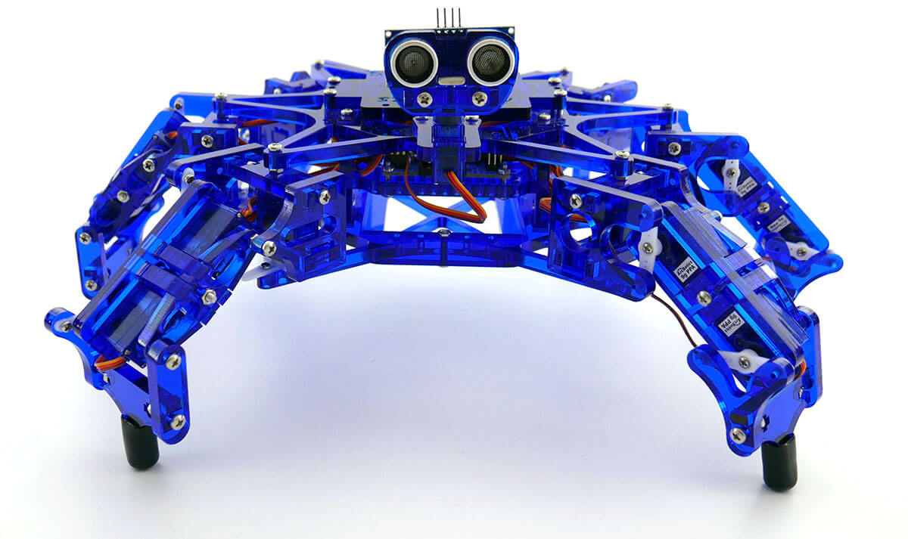

Рис. 2.1. Шестиногий шагающий робот

Выбранный робот сделан из легкого акрилового стекла, оснащён ультразвуковым дальномером, девятнадцатью сервоприводами (18 на конечностях и один на ультразвуковом дальномере), полностью готовой к работе плате Servator32, основанной на Arduino.

# Энергетический расчет следящего привода

Энергетический расчет будем проводить для одной ноги (см. рис. 2.2), приняв следующие ограничения и допущения:

* Ногу робота примем за 3х-звенный манипулятор с 3-мя степенями свободы;
* Нагрузкой является каркас (тело робота, к которому крепятся ноги), масса которого сосредоточена в точке и закреплена на конце манипулятора;
* Расчет будем вести от последнего звена, установленного на землю;
* Допускаем, что робот стоит абсолютно жестко, и не проскальзывает в точке контакта ноги с поверхностью опоры;
* Рассматриваем наихудший вариант, т.е. когда нога абсолютно выпрямлена. В этом случае на сочленения действуют самые большие силы и моменты;

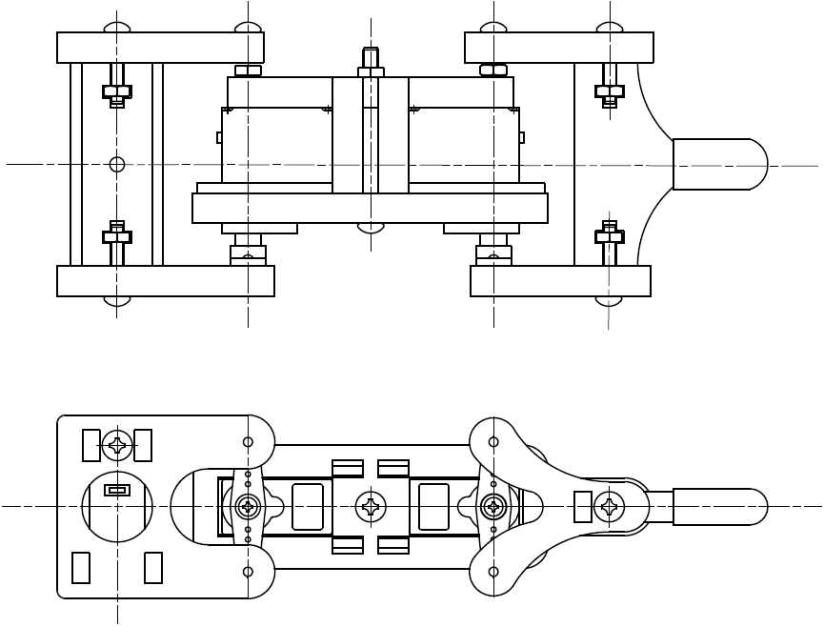

Рис. 2.2. Чертеж ноги робота

Расчет моментов инерции звеньев, приведенных к оси вращения.

Твёрдый параллелепипед с высотой h, шириной a, глубиной b (см. рис. 2.3 и рис. 2.4) и массой m имеет следующие осевые моменты инерции, приведенные к центру одной из граней:

$$I_{h}=\frac{1}{12}∙m∙\left(a^{2}+b^{2}\right)$$

$$I_{a}=\frac{1}{12}∙m∙\left(h^{2}+b^{2}\right)$$

$$I_{b}=\frac{1}{12}∙m∙\left(a^{2}+h^{2}\right)$$

Теорема Гюйгенса — Штейнера [4].

Момент инерции твёрдого тела относительно какой-либо оси зависит от массы, формы и размеров тела, а также и от положения тела по отношению к этой оси. Согласно теореме Штейнера (теореме Гюйгенса-Штейнера), момент инерции тела I относительно произвольной оси равен сумме момента инерции этого тела $I_{c}$  относительно оси, проходящей через центр масс тела параллельно рассматриваемой оси, и произведения массы тела *m* на квадрат расстояния *d* между осями:

$I=I_{c}+m∙d^{2}$,

где *m* — полная масса тела.

Момент инерции плеча (см. рис. 2.3)

Момент инерции предплечья и кисти (см. рис. 2.4)

|  |  |
| --- | --- |
| C:\Users\Nikita\Desktop\Диплом\5.jpg  Рис. 2.3. Схема момента инерции плеча | C:\Users\Nikita\Desktop\Диплом\6.jpg  Рис. 2.4. Схема моментов инерции предплечья и кисти |

Начальные условия для расчетов приведены в табл. 2.1.

|  |  |  |  |  |  |
| --- | --- | --- | --- | --- | --- |
| № |  |  |  |  |  |
| 1 | 0.030 | 50 | 45 | 10 | 35 |
| 2 | 0.030 | 30 | 70 | 25 | 17 |
| 3 | 0.030 | 53 | 60 | 27 | 10 |

Табл. 2.1. Начальные условия для расчетов

Расчет момента инерции для плеча:

Расчет момента инерции для предплечья:

Расчет момента инерции для кисти:

Полученные данные сведены в таблицу 2.2.

|  |  |  |  |  |  |  |  |  |  |
| --- | --- | --- | --- | --- | --- | --- | --- | --- | --- |
| № | Привод | $$m_{i}, кг$$ | $$l_{i},м$$ | $$ρ_{i}, м$$ | $$J_{i}∙{10}^{-5},$$ $$кг∙м^{2}$$ | $${\dot{φ}}_{Pi},$$ $$рад/с$$ | $${\ddot{φ}}_{Pi},$$ $$рад/с^{2}$$ | $$∆,мм$$ | $$m, кг$$ |
| 1 | Плеча | 0.030 | 0.026 | 0.013 | $$2.385$$ | 2.5 | 5.0 | 0 | 0,125 |
| 2 | Локтя | 0.030 | 0.050 | 0.025 |  | 2.5 | 5.0 | 0 | 0,125 |
| 3 | Кисти | 0.030 | 0.054 | 0.027 |  | 2.5 | 5.0 | 0 | 0,125 |

Табл. 2.2. Начальные условия для расчетов

Используемые обозначения в табл. 2.2:

массы звеньев;

$l_{1},l_{2},l_{3},м-$ длины звеньев;

$ρ_{1},ρ_{2},ρ_{3}, м-$ радиусы инерции звеньев ($ρ_{i}=\frac{l_{i}}{2}$);

$J_{1},J_{2},J_{3}, кг∙м^{2}-$ моменты инерции звеньев, приведенные к осям вращения;

${\dot{φ}}_{P},\frac{рад}{с}; {\ddot{φ}}_{P},\frac{рад}{с^{2}} –$ рабочие угловые скорости и ускорения звеньев;

$∆,мм-$ максимально допустимая ошибка копирования;

$m, кг$ $-$ масса груза (объекта манипулирования; в роли объекта выступает платформа гексапода);

Энергетический расчет ЭМП плеча в I приближении.

Расчет Jп MAX Mп MAX

Расчет механической части ЭМП с объектом управления (ОУ)

Требуемые скорости и ускорения:

$${\dot{φ}}_{pп}=2.5\frac{рад}{с};{\ddot{φ}}_{pп}=5\frac{рад}{с^{2}}$$

Расчет наибольшего значения требуемого момента на валу ОУ

$$М_{Т}=J_{п MAX}∙{\ddot{φ}}_{pп}+M_{п MAX}=$$

$$=0.113∙{10}^{-3} ∙5+0.036 =0.037 Н∙м$$

Расчет эквивалентной скорости движения ОУ

Примем предварительно

Расчет граничного значения максимальной требуемой мощности

Для данного расчета зададимся значениями КПД редуктора прямого и обратного хода:

Расчет ориентировочного значения требуемой номинальной мощности двигателя кисти

Для расчета ориентировочного значения требуемой номинальной мощности двигателя кисти необходимо определить теоретическую кратность пускового момента. Для этого достаточно принять

Так номинальную мощность двигателя получим из соображений:

коэффициент кратности пускового момента двигателя.

Выбор двигателя по номинальной мощности с учетом жесткости механической характеристики из таблиц ДПТ

Выбираем по результатам расчетов I приближения ДПТ TowerPro SG92R (см. табл. 2.3)

|  |  |  |  |  |  |  |  |
| --- | --- | --- | --- | --- | --- | --- | --- |
|  |  |  |  |  |  | кг |  |
|  | 0.675 | 600 | 13 | 0.250 | 0.575 | 0.009 | 11 |

Табл. 2.3. Технические характеристики TowerPro SG92R

Выполним пересчет параметров для выбранного двигателя.

Номинальная угловая скорость:

Номинальный момент двигателя:

Коэффициент момента

Коэффициент противо ЭДС

Выбор усилителя мощности (УМ), расчет его внутреннего сопротивления, вычисление сопротивления якорной цепи УМ-двигатель

действующее сопротивление цепи УМ – ЭД, Ом;

выходное сопротивление усилителя мощности, Ом;

сопротивление обмотки якоря, Ом.

Выбираем транзисторный УМ ()*.* Необходимо назначить коэффициенты форсирования (КФ)

В силу естественного насыщения УМ по выходному напряжению, ЭД присуще ограничение по управляющему напряжению (скорости вращения):

максимальный КФ по напряжению (для транзисторных УМ )

Для получения запаса по управляющему напряжению в расчет принимается допустимое значение управляющего напряжения :

Для ЭД характерно естественное насыщение по электромагнитному моменту:

максимальный КФ по моменту (току) (назначаем )

Допустимый момент двигателя:

КФ двигателя в рабочем режиме (назначаем )

Расчет передаточного отношения редуктора в первом приближении

Требуемый момент на валу двигателя:

Требуемый момент, при котором обеспечивается заданное движение ОУ:

двигатель данному критерию удовлетворяет

Требуемая скорость вращения вала ЭД:

$$Ω_{ТД}=i∙{\dot{φ}}_{P}=23∙2.5=57.7\frac{рад}{с}<62.84\frac{рад}{с}=Ω_{ДН} ,$$

двигатель данному критерию удовлетворяет

Требуемое напряжение цепи якоря ЭД:

$$U_{ЯТ}=\frac{R_{Я}}{K_{М}}М_{ТД}+K_{Ω}Ω_{ТД}=$$

$$=\frac{13}{4.296∙{10 }^{-2}}∙2.077∙{10}^{-3}+4.376∙{10 }^{-2}∙57.7=5.153 В$$

Масса звена (плеча) $m_{п}=m_{дв}=0.009 кг$

Энергетический расчет ЭМП локтя в I приближении

Расчет JЛ MAX ; MЛ MAX

Расчет механической части ЭМП с ОУ

Требуемые скорости и ускорения:

$${\dot{φ}}_{pл}=2.5 \frac{рад}{с};{\ddot{φ}}_{pл}=5 \frac{рад}{с^{2}}$$

Расчет наибольшего значения требуемого момента на валу ОУ

Расчет эквивалентной скорости движения ОУ

Примем предварительно

Расчет граничного значения максимальной требуемой мощности

Для данного расчета зададимся значениями КПД редуктора прямого и обратного хода:

Расчет ориентировочного значения требуемой номинальной мощности двигателя кисти

Для расчета ориентировочного значения требуемой номинальной мощности двигателя кисти необходимо определить теоретическую кратность пускового момента. Для этого достаточно принять

Так номинальную мощность двигателя получим из соображений:

коэффициент кратности пускового момента двигателя.

Выбор двигателя по номинальной мощности с учетом жесткости механической характеристики из таблиц ДПТ

Выбираем по результатам расчетов I приближения ДПТ TowerPro SG92R (см. табл. 2.3)

Выполним пересчет параметров для выбранного двигателя.

Номинальная угловая скорость:

Номинальный момент двигателя:

Коэффициент момента

Коэффициент противоЭДС

Выбор усилителя мощности (УМ), расчет его внутреннего сопротивления, вычисление сопротивления якорной цепи УМ-двигатель

действующее сопротивление цепи УМ – ЭД, Ом;

выходное сопротивление усилителя мощности, Ом;

сопротивление обмотки якоря, Ом.

Выбираем транзисторный УМ (). Необходимо назначить коэффициенты форсирования (КФ)

В силу естественного насыщения УМ по выходному напряжению, ЭД присуще ограничение по управляющему напряжению (скорости вращения):

максимальный КФ по напряжению (для транзисторных УМ )

Для получения запаса по управляющему напряжению в расчет принимается допустимое значение управляющего напряжения :

Для ЭД характерно естественное насыщение по электромагнитному моменту:

максимальный КФ по моменту (току) (назначаем )

Допустимый момент двигателя:

КФ двигателя в рабочем режиме (назначаем )

Расчет передаточного отношения редуктора в первом приближении

Требуемый момент на валу двигателя:

Требуемый момент, при котором обеспечивается заданное движение ОУ:

двигатель данному критерию удовлетворяет

Требуемая скорость вращения вала ЭД:

$$Ω_{ТД}=i∙{\dot{φ}}_{P}=23∙2.5=57.7\frac{рад}{с}<62.84\frac{рад}{с}=Ω_{ДН} ,$$

двигатель данному критерию удовлетворяет

Требуемое напряжение цепи якоря ЭД:

$$U_{ЯТ}=\frac{R_{Я}}{K_{М}}М_{ТД}+K_{Ω}Ω_{ТД}=$$

$$=\frac{13}{4.296∙{10 }^{-2}}∙4.553∙{10}^{-3}+4.376∙{10 }^{-2}∙57.7=5.903 В$$

Масса звена (локтя) $m_{л}=m_{дв}=0.009 кг$

Энергетический расчет ЭМП кисти в I приближении

Расчет Jк MAX ; Mк MAX

Расчет механической части ЭМП с ОУ

Требуемые скорости и ускорения:

$${\dot{φ}}_{pк}=2.5 \frac{рад}{с};{\ddot{φ}}_{pк}=5 \frac{рад}{с^{2}}$$

Расчет наибольшего значения требуемого момента на валу ОУ

Расчет эквивалентной скорости движения ОУ

Примем предварительно

Расчет граничного значения максимальной требуемой мощности

Для данного расчета зададимся значениями КПД редуктора прямого и обратного хода:

Расчет ориентировочного значения требуемой номинальной мощности двигателя кисти

Для расчета ориентировочного значения требуемой номинальной мощности двигателя кисти необходимо определить теоретическую кратность пускового момента. Для этого достаточно принять

Так номинальную мощность двигателя получим из соображений:

коэффициент кратности пускового момента двигателя.

Выбор двигателя по номинальной мощности с учетом жесткости механической характеристики из таблиц ДПТ

Выбираем по результатам расчетов I приближения ДПТ TowerPro SG92R (см. табл. 2.3)

Выполним пересчет параметров для выбранного двигателя.

Номинальная угловая скорость:

Номинальный момент двигателя:

Коэффициент момента

Коэффициент противоЭДС

Выбор усилителя мощности (УМ), расчет его внутреннего сопротивления, вычисление сопротивления якорной цепи УМ-двигатель

действующее сопротивление цепи УМ – ЭД, Ом;

выходное сопротивление усилителя мощности, Ом;

сопротивление обмотки якоря, Ом.

Выбираем транзисторный УМ (). Необходимо назначить коэффициенты форсирования (КФ)

В силу естественного насыщения УМ по выходному напряжению, ЭД присуще ограничение по управляющему напряжению (скорости вращения):

максимальный КФ по напряжению (для транзисторных УМ )

Для получения запаса по управляющему напряжению в расчет принимается допустимое значение управляющего напряжения :

Для ЭД характерно естественное насыщение по электромагнитному моменту:

максимальный КФ по моменту (току) (назначаем )

Допустимый момент двигателя:

КФ двигателя в рабочем режиме (назначаем )

Расчет передаточного отношения редуктора в первом приближении

Требуемый момент на валу двигателя:

Требуемый момент, при котором обеспечивается заданное движение ОУ:

двигатель данному критерию удовлетворяет

Требуемая скорость вращения вала ЭД:

двигатель данному критерию удовлетворяет

Требуемое напряжение цепи якоря ЭД:

$$U_{ЯТ}=\frac{R_{Я}}{K_{М}}М_{ТД}+K_{Ω}Ω_{ТД}=$$

$$=\frac{13}{4.296∙{10 }^{-2}}∙1.387∙{10}^{-2}+4.376∙{10 }^{-2}∙57.7=6.722 В$$

Масса звена (кисти)

# Синтез следящего привода кисти робота

На основании выбранного двигателя, необходимо синтезировать следящий привод и при этом обеспечить условия, заданные в техническом задании.

Требуется обеспечить:

* Длительность переходного процесса сек;
* Перерегулирование ;
* Ошибка вращения элемента ;

Расчет будем вести для самого нагруженного привода, т.е. привода кисти. Силовая часть привода состоит из усилителя мощности, двигателя постоянного тока, редуктора и датчика обратной связи.

Система автоматического регулирования должна обеспечить воспроизведение управляющего воздействия , для которого заданы требуемые скорости и ускорения:

Исходные данные двигателя TowerPro SG92R представлены в табл. 2.4.

|  |  |  |  |  |  |  |  |
| --- | --- | --- | --- | --- | --- | --- | --- |
|  |  |  |  |  |  | кг |  |
|  | 0.675 | 600 | 13 | 0.250 | 0.575 | 0.009 | 11 |

Табл. 2.4. Технические характеристики TowerPro SG92R.

Передаточное отношение редуктора:

Параметры нагрузки:

Передаточная функция двигателя постоянного тока (ДПТ) [11] имеет следующий вид:

Таким образом, мы получаем следующую передаточную функцию неизменяемой части:

Имея передаточную функцию, строим ЛАЧХ функции неизменяемой части (см. рис. 2.5).

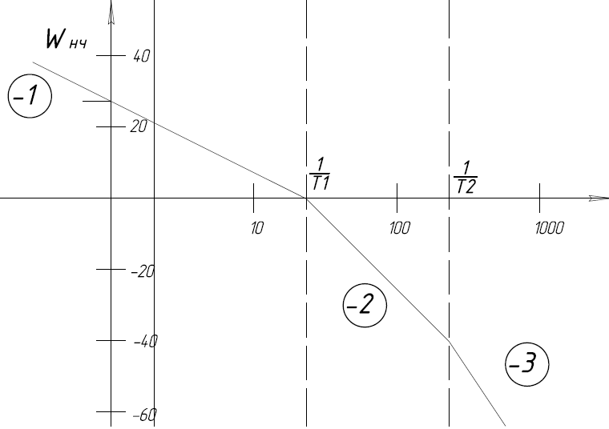

Рис. 2.5. ЛАЧХ неизменяемой части

Для проверки системы, смоделируем ее в среде MATLAB с помощью блоков Gain, Transfer Function и Integrator (см. рис. 2.6)

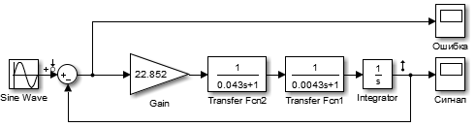

Рис. 2.6. Структурная схема замкнутой системы

Проверим значение ошибки отработки системы по графику (см. рис. 2.7) и вычислим ее значение.

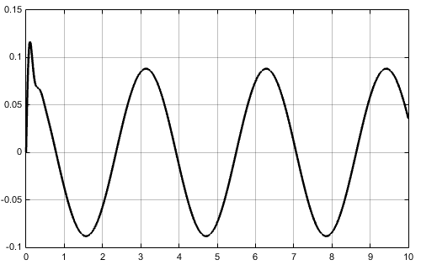

Рис. 2.7. График изменения ошибки отработки привода

Исходя из значения ошибки (см. рис. 2.7) видим, что необходимо провести коррекцию, чтобы уменьшить значение ошибки и обеспечивались условия, описанные в техническом задании.

Введем последовательное корректирующее устройство вида

Нам необходимо определить неизвестные . Исходя из того, что мы знаем сек и , по номограммам Солодовникова найдем минимальное значение частоты среза.

Коэффициент усиления зададим

Имея эти данные, построим желаемую ЛАЧХ и получим .

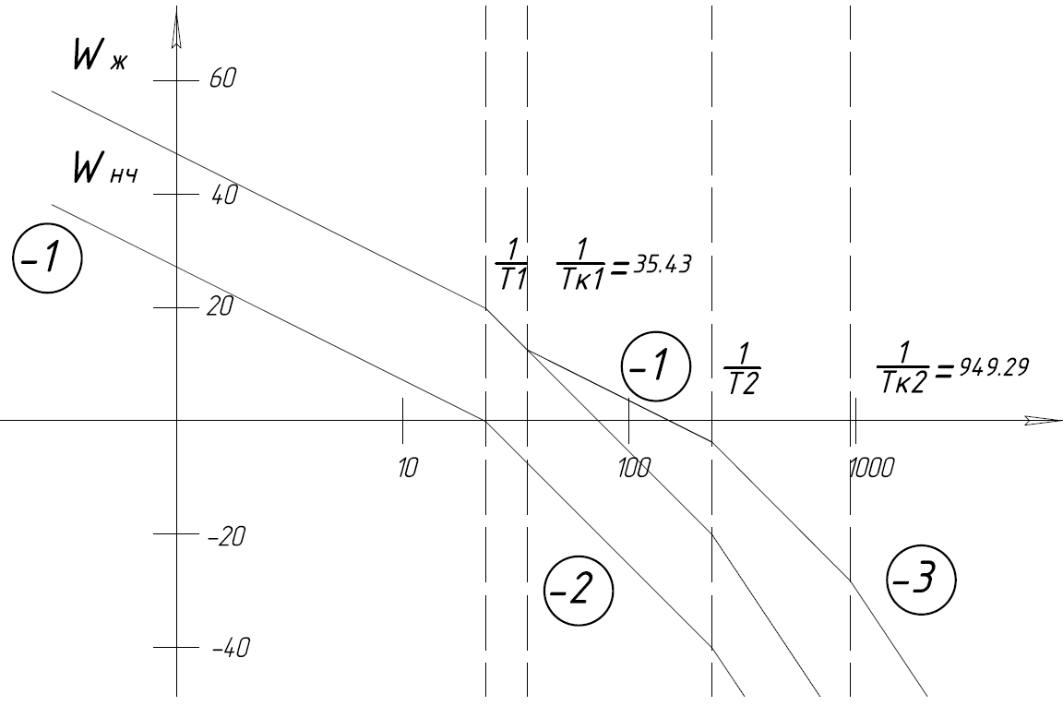

Рис. 2.8. ЛАЧХ неизменяемой и желаемой частей

Для нахождения точных запасов устойчивости, времени переходного процесса, перерегулирования и ошибки смоделируем систему на компьютере.

# Моделирование синтезированного следящего привода

После того как мы провели синтез нашей системы, нам необходимо провести моделирование. Моделирование будем проводить с помощью блоков в графической среде имитационного моделирования Simulink, встроенной в среду MATLAB. Для этого мы собираем структурную схему замкнутой системы с помощью блоков Gain, Transfer Function и Integrator (см. рис. 2.7).

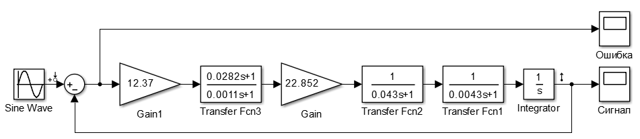

Рис. 2.9. Структурная схема замкнутой системы

На рис. 2.9 изображена структурная схема, на вход которой мы подаем синусоидальный сигнал, после чего смотрим график изменения ошибки (см. рис. 2.8), из которого видно, что ошибка составляет .

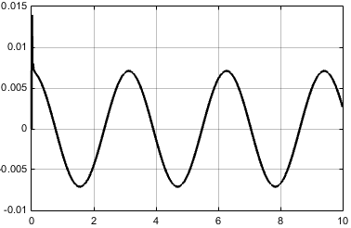

Рис. 2.10. Ошибка замкнутой системы

Для нахождения запасов устойчивости, проведем линейный анализ разомкнутой системы. Получившиеся ЛАЧХ и ЛФЧХ с указанными запасами устойчивости представлены на рис. 2.11.

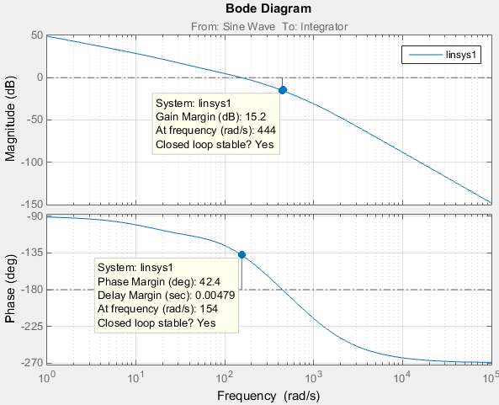

Рис. 2.11. ЛАЧХ и ЛФЧХ разомкнутой системы

Для нахождения перерегулирования и времени переходного процесса построим график переходной функции для замкнутой системы (см. рис. 2.12).

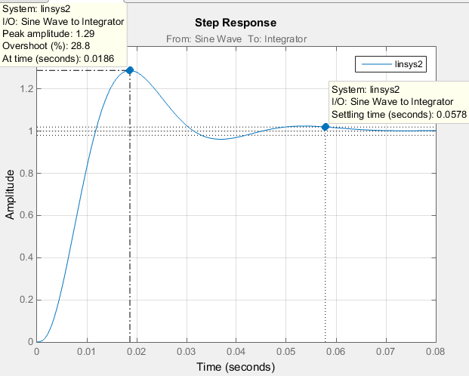

Рис. 2.12. График переходной функции

Исходя из построенных графиков получаем следующие значения запасов устойчивости системы по фазе и по амплитуде, а так же времени переходного процесса и перерегулирование:

* ;
* ;
* сек;
* .

По результатам моделирования получаем, что система устойчива, все параметры соответствуют заданному техническому заданию, значит синтез и коррекция проведены верно.

# Решение обратной задачи кинематики

Прямая задача кинематики (ПЗК) состоит в том, чтобы по заданному вектору координат шарниров мобильного робота (МР) и известным параметрам его звеньев и сочленений найти положение и ориентацию рабочего органа в декартовом пространстве [2].

Обратная задача кинематики(ОЗК) состоит в том, чтобы для заданного положения и ориентации рабочего органа МР в декартовом пространстве и известным параметрам его звеньев и сочленений определить координаты шарниров, обеспечивающие заданное положение [2].

Прямая задача кинематики всегда имеет единственное решение, обратная задача может не иметь решения, иметь одно или более решений.

Существуют различные методы решения ОКЗ: метод обратных преобразований, геометрический подход, итерационный метод на основе обращения матрицы-Якобиана МР и т.д. Будем использовать геометрический подход [2], который имеет ряд достоинств:

* решение в явном виде и за один проход;
* высокая вычислительная скорость и стабильность;
* однозначность (с учетом геометрической конфигурации);
* сохранение управляемости КМР в «кинематических» внутренних сингулярных точках;
* наглядность.

Недостатком же такого подхода является то, что полученный алгоритм применим только для одной кинематической схемы.

Относительно простое решение ОКЗ при данном подходе обеспечивается за счет того, что кинематические схемы большинства современных МР удовлетворяют одному из двух условий:

* Оси трех смежных шарниров пересекаются в одной точке;
* Оси трех смежных шарниров параллельны между собой.
* Исходными данными для алгоритма решения ОКЗ являются:
* Параметры звеньев и сочленений: длины звеньев, ориентация шарниров в начальном положении МР, минимальные и максимальные допустимые значения углов в шарнирах (постоянные параметры).
* Матрица поворота нулевой СК (СК0) в базовой СК (BASE).
* Знание геометрической конфигурации робота (для разрешения положений с несколькими решениями).
* Значения углов шарниров на предыдущем шаге.

Решение обратной задачи кинематики

За начальное положение (обобщенные координаты равны нулю) ноги примем вытянутое положение в горизонтальной плоскости, направленное из центра шестиугольника в котором находится базовая СК (см. рис. 2.13). Остальные СК расположим в сочленениях согласно правилам, описанным в конспекте лекций по курсу «ОСНОВЫ РОБОТОТЕХНИКИ» [1].

|  |  |  |  |  |  |
| --- | --- | --- | --- | --- | --- |
|  |  |  |  |  |  |
|  |  |  |  |  |  |
|  |  |  |  |  |  |
|  |  |  |  |  |  |

Табл. 2.5. Начальные условия для расчетов

В табл. 2.6 приведены углы поворота СК0 относительно базовой системы координат.

|  |  |  |  |  |  |  |
| --- | --- | --- | --- | --- | --- | --- |
| Номер ноги |  |  |  |  |  |  |
|  |  |  |  |  |  |  |

Табл. 2.6. Начальные условия для расчетов

Введенные обозначения

углы поворота относительно вокруг осей , , соответственно (см. рис. 2.14);

Длина звена – вектор , проведенный из начала к началу

(в исходном положении -го сочленения); вектор задается в проекциях на оси : = ;

углы поворота относительно вокруг оси ;

линейные длины звеньев (расстояния между осями вращений )

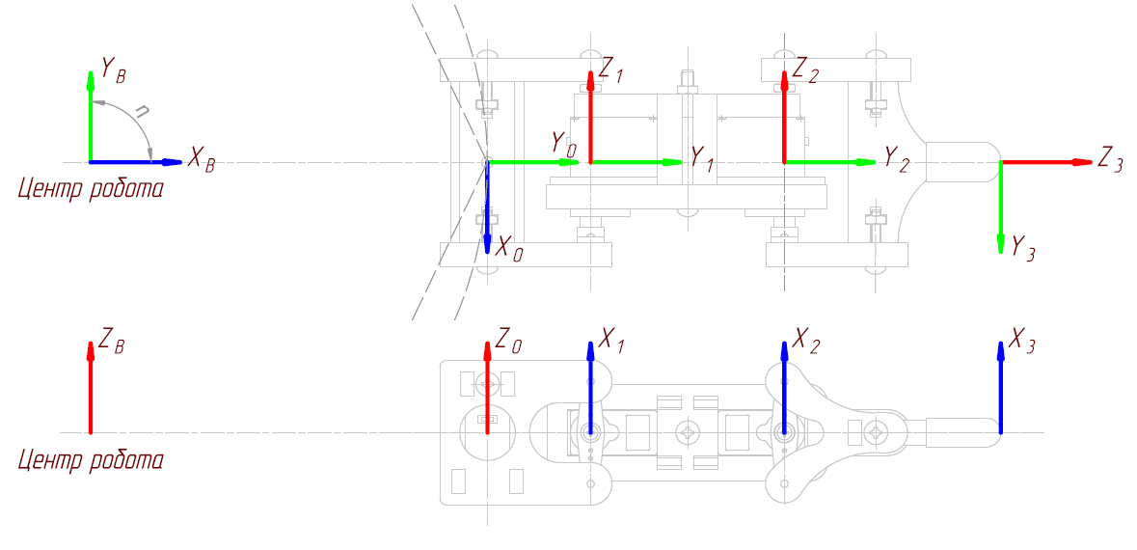

Рис. 2.13. Кинематическая расчетная схема

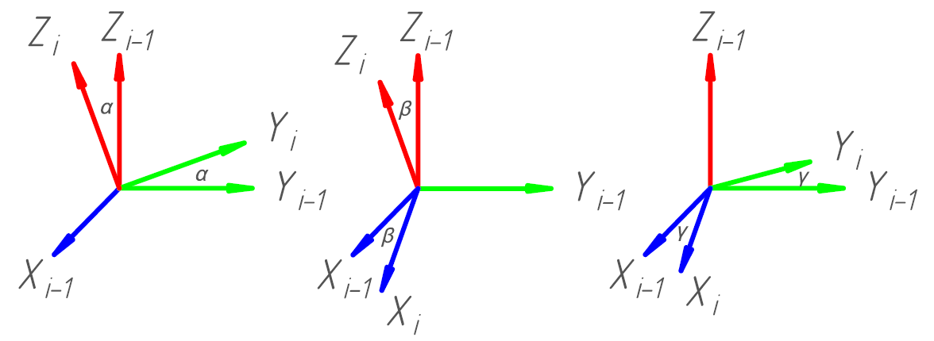

Рис. 2.14. Углы поворота α, β и γ относительно

Расчеты обратной задачи кинематики

Для решения ОКЗ требуется определить положение конца манипулятора в декартовом пространстве .

Из курса «ОСНОВЫ РОБОТОТЕХНИКИ» [1] имеем:

;

;

;

;

;

;

;

;

;

;

;

;

;

;

;

Определив положение конца манипулятора можем найти угол поворота плеча:

Два других угла найдем, решив следующую геометрическую задачу:

Даны две окружности, каждая определена координатами своего центра и радиусом. Требуется найти все их точки пересечения (либо одна, либо две, либо ни одной точки, либо окружности совпадают) (см. рис. 2.15).

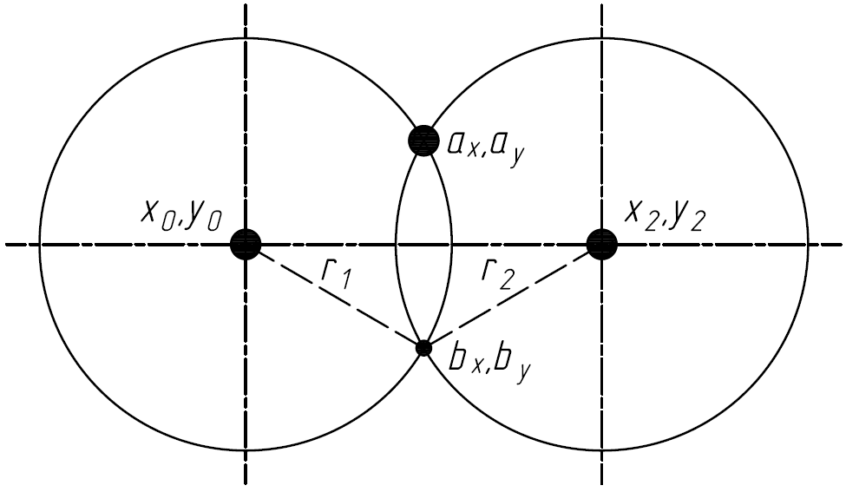

Рис. 2.15. Задача на пересечение двух окружностей

Решение:

Сведём нашу задачу к задаче о Пересечении окружности и прямой.

Предположим, не теряя общности, что центр первой окружности - в начале координат (если это не так, то перенесём центр в начало координат, а при выводе ответа будем обратно прибавлять координаты центра). Тогда мы имеем систему двух уравнений:

Вычтем из второго уравнения первое, чтобы избавиться от квадратов переменных:

Таким образом, мы свели задачу о пересечении двух окружностей к задаче о пересечении первой окружности и следующей прямой:

;

;

;

;

Вместо формального решения системы двух уравнений подойдём к задаче с геометрической стороны (причём, за счёт этого мы получим более точное решение с точки зрения численной устойчивости).

Предположим, не теряя общности, что центр окружности находится в начале координат (если это не так, то перенесём его туда, исправив соответствующе константу C в уравнении прямой). Т.е. имеем окружность с центром в радиуса и прямую с уравнением .

Сначала найдём ближайшую к центру точку прямой - точку с некоторыми координатами . Во-первых, эта точка должна находиться на таком расстоянии от начала координат:

Во-вторых, поскольку вектор перпендикулярен прямой, то координаты этой точки должны быть пропорциональны координатам этого вектора. Учитывая, что расстояние от начала координат до искомой точки нам известно, нам нужно просто нормировать вектор к этой длине, и мы получаем:

(здесь неочевидны только знаки 'минус', но эти формулы легко проверить подстановкой в уравнение прямой - должен получиться ноль)

Зная ближайшую к центру окружности точку, мы уже можем определить, сколько точек будет содержать ответ, и даже дать ответ, если этих точек 0 или 1.

Действительно, если расстояние от до начала координат (а его мы уже выразили формулой - см. выше) больше радиуса, то ответ - ноль точек. Если это расстояние равно радиусу, то ответом будет одна точка - . А вот в оставшемся случае точек будет две, и их координаты нам предстоит найти.

Итак, мы знаем, что точка лежит внутри круга. Искомые точки и , помимо того что должны принадлежать прямой, должны лежать на одном и том же расстоянии от точки , причём это расстояние легко найти:

Заметим, что вектор коллинеарен прямой, а потому искомые точки и можно получить, прибавив к точке вектор , нормированный к длине (мы получим одну искомую точку), и вычтя этот же вектор (получим вторую искомую точку).

Окончательное решение такое:

;

;

;

;

Зная координаты центра окружности и координаты точек пересечения, однозначно определяем углы .

# Моделирование решения ОКЗ

Моделирование решения обратной кинематической задачи[2] производится в два этапа. Сначала с помощью блоков в графической среде имитационного моделирования Simulink, встроенной в среду MATLAB, собирается модель конечности робота (см. рис. 2.16). Затем в m-файле прописывается алгоритм вычисления углов поворота сервоприводов исходя из решенной обратной кинематической задачи для всей ноги. Таким образом, на каждый двигатель подается угол, рассчитанный ранее в m-файле (см. приложение 1).

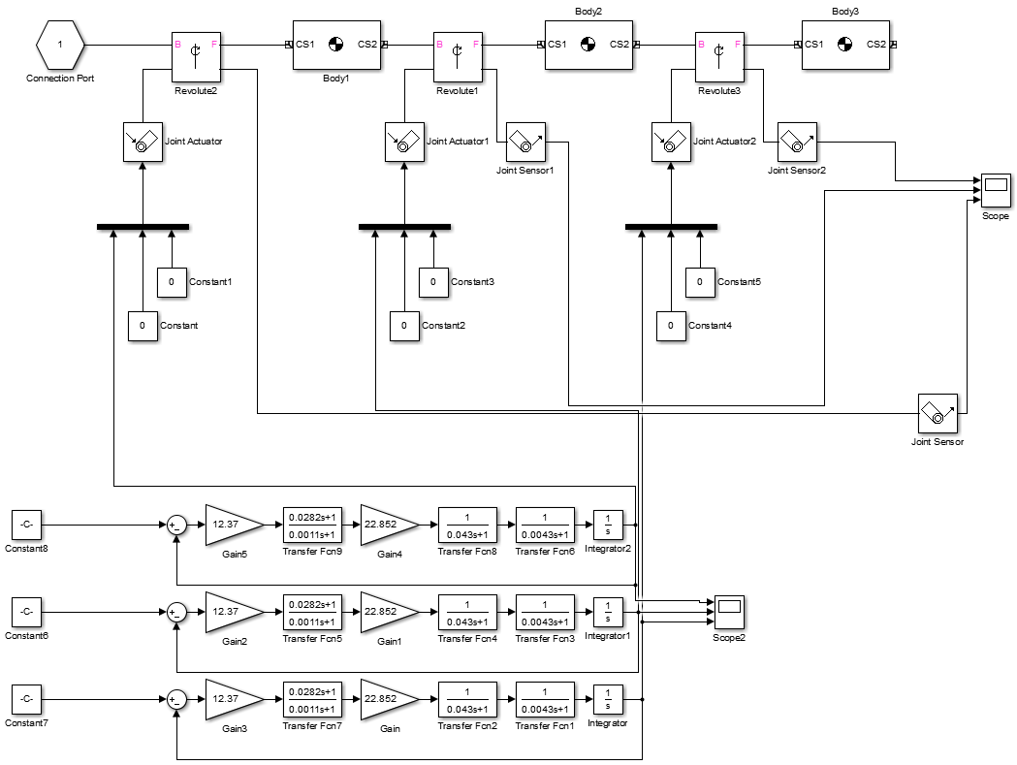

Рис. 2.16. Блок-схема ноги робота

На рис. 2.16 представлены следующие блоки:

* Body1, Body2, Body3 ­– плечо, предплечье, кисть;
* Connection port – соединение кисти с платформой;
* Revolute2, Revolute1, Revolute3 – шарниры соединения;
* Constant8, Constant6, Constant7 – углы, подаваемые на двигатели;
* Через JointActuator’ы подается угол, скорость и ускорение на шарнир;
* C JointSensor снимаются данные с шарниров;
* Scope отображает графики изменения положения шарниров (см. рис. 2.17).

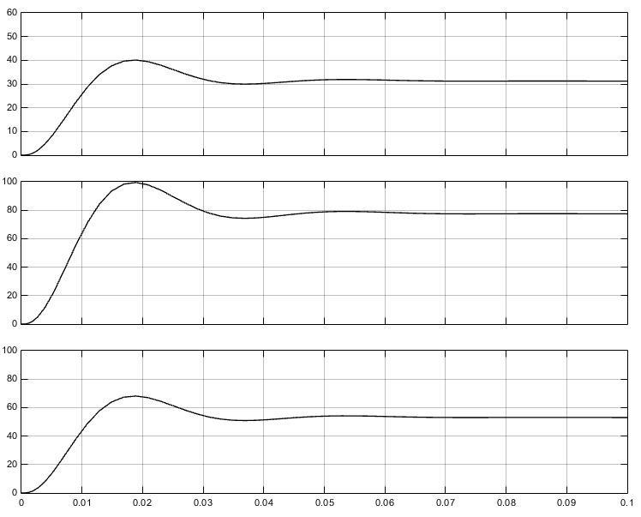

Рис. 2.17. Графики изменения положения звеньев ноги №5

M-файл, с помощью которого были произведены расчеты, находится в приложении 1.

Зная длины сочленений и координаты конца ноги, произведем расчет поворота углов звеньев ноги #5 вручную, чтобы проверить правильность расчета программы.

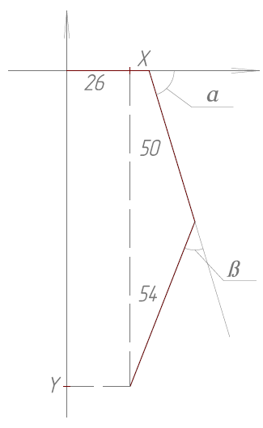

Рис. 2.18. Схема поворота ноги №5

В данном случае плечо неподвижно. Исходя из расчётов программы, угол α и β соответственно равны 77.2° и 31.2° (см. рис. 2.18). При таких значениях α и β искомые X и Y считаются по формулам:

Полученные значения X и Y есть наши изначально установленные координаты, это значит, что программа работает верно.

# Программный код для управления движением

Описание алгоритма управления роботом проведем согласно книге Улли Соммера «Программирование микроконтроллерных плат Arduino/Freeduino» [5].

В первую очередь требуется установить связь с аппаратной частью робота. Связь обеспечивается через последовательное проводное соединение, с помощью стандартных библиотек OS Windows.

Далее нужно ввести координаты точки назначения в декартовых координатах (в базовой системе координат ).

На стратегическом уровне программа определяет угол курса () и расстояние прямолинейного движения () по посчитанному курсу. После вычисления и вызываются функции тактического уровня, в которых выполняются расчеты и перемещение на и .

В силу ограничения подвижности габаритами элементов, робот не может повернуться сразу на угол и пройти на расстояние . Исходя из этого движения и разбиваются на части меньшие фиксированной длинны и угла, т.е. элементарные угловые и линейные перемещения.

Для каждого элементарного перемещения задаются вектора управления концами ног. Учитывая текущее положение и вектор управления, решаем ОКЗ для каждой ноги.

После решения ОКЗ и получения углов шарниров требуется сформировать сообщение для последовательного соединения по заданному протоколу. Нулевое положение принимается за 1500мс. .

Отправка сообщений происходит с задержками, принятыми для завершения переходных процессов. Для исключения ударов ноги, при опускании ее на землю, введена следующая последовательность отработки углов: ;

Достигнув заданную точку, программа завершается.

Блок – схема алгоритма программы представлена на рис. 2.19.

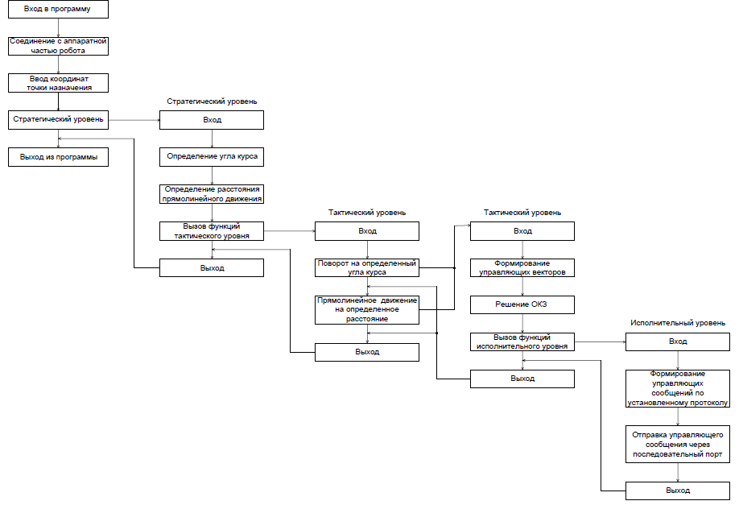

Рис. 2.19. Блок – схема алгоритма программы управления движения роботом

# Реализация Алгоритма Ли для поиска кратчайшего пути по заданной карте местности

В данной дипломной работе стоит задача поиска кратчайшего пути по заданной плоской карте местности. Исходя из начальных условий – известная плоская карта местности, координаты начала и конца маршрута, размеры робота и карты, необходимо построить кратчайший путь, при этом обойдя все препятствия на плоской карте местности.

Для поиска кратчайшего пути был задан волновой алгоритм Ли. Для более понятного и наглядного объяснения, в приложении 4 представлена блок-схема работы алгоритма.

Алгоритм работает на дискретном рабочем поле (ДРП), представляющем собой ограниченную замкнутой линией фигуру, не обязательно прямоугольную, разбитую на прямоугольные ячейки, в частном случае — квадратные. Множество всех ячеек ДРП разбивается на подмножества: «проходимые» (свободные), т. е при поиске пути их можно проходить, «непроходимые» (препятствия), путь через эту ячейку запрещён, стартовая ячейка (источник) и финишная (приемник). Назначение стартовой и финишной ячеек условно, достаточно — указание пары ячеек, между которыми нужно найти кратчайший путь.

Алгоритм предназначен для поиска кратчайшего пути от стартовой ячейки к конечной ячейке.

Работа алгоритма включает в себя три этапа: инициализацию, распространение волны и восстановление пути.

Во время инициализации строится образ множества ячеек обрабатываемого поля, каждой ячейке приписываются атрибуты проходимости/непроходимости, запоминаются стартовая и финишная ячейки.

Далее, от стартовой ячейки порождается шаг в соседнюю ячейку, при этом проверяется, проходима ли она, и не принадлежит ли ранее меченной в пути ячейке.

Соседние ячейки принято классифицировать двояко: в смысле [окрестности Мура](https://ru.wikipedia.org/wiki/%D0%9E%D0%BA%D1%80%D0%B5%D1%81%D1%82%D0%BD%D0%BE%D1%81%D1%82%D1%8C_%D0%9C%D1%83%D1%80%D0%B0) и [окрестности фон Неймана](https://ru.wikipedia.org/wiki/%D0%9E%D0%BA%D1%80%D0%B5%D1%81%D1%82%D0%BD%D0%BE%D1%81%D1%82%D1%8C_%D1%84%D0%BE%D0%BD_%D0%9D%D0%B5%D0%B9%D0%BC%D0%B0%D0%BD%D0%B0), отличающийся тем, что в окрестности фон Неймана соседними ячейками считаются только 4 ячейки по вертикали и горизонтали, в окрестности Мура — все 8 ячеек, включая диагональные.

При выполнении условий проходимости и непринадлежности её к ранее помеченным в пути ячейкам, в атрибут ячейки записывается число, равное количеству шагов от стартовой ячейки, от стартовой ячейки на первом шаге это будет 1. Каждая ячейка, меченая числом шагов от стартовой ячейки становится стартовой и из неё порождаются очередные шаги в соседние ячейки. Очевидно, что при таком переборе будет найден путь от начальной ячейки к конечной, либо очередной шаг из любой порождённой в пути ячейки будет невозможен.

Восстановление кратчайшего пути происходит в обратном направлении: при выборе ячейки от финишной ячейки к стартовой на каждом шаге выбирается ячейка, имеющая атрибут расстояния от стартовой на единицу меньше текущей ячейки. Очевидно, что таким образом находится кратчайший путь между парой заданных ячеек. Трасс с минимальной числовой длиной пути, как при поиске пути в окрестностях Мура, так и фон Неймана может существовать несколько. Выбор окончательного пути в приложениях диктуется другими соображениями, находящимися вне этого алгоритма [9].

Результат работы волнового алгоритма представлен на рис. 2.20.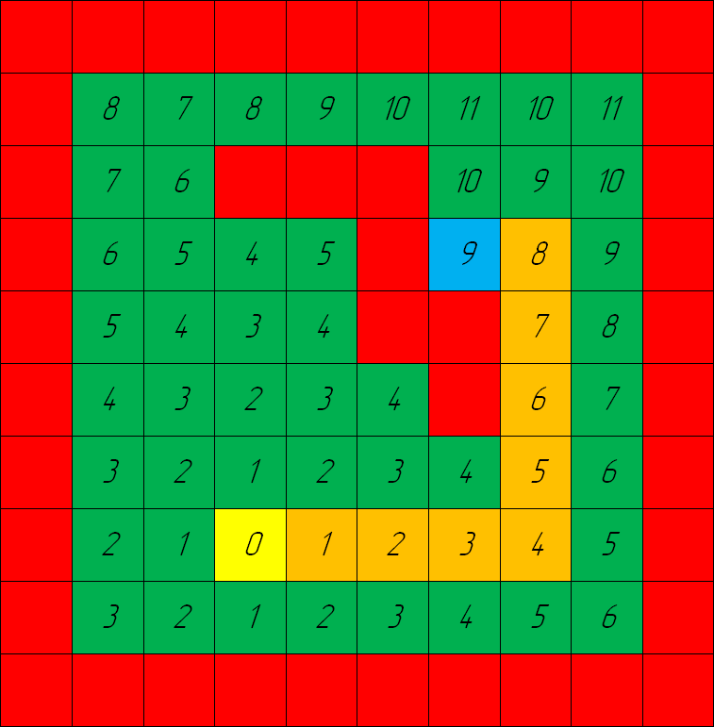

Рис. 2.20. Результат работы волнового алгоритма

Основное преимущество данного алгоритма заключается в легкости его реализации. Так же, реализовывая данный алгоритм, мы получаем массив чисел, пронумерованных по номеру движения и имеющий определенные, ранее заложенные действия для нашего робота.

Как отмечено выше, структура кода разделена на три части: инициализация, распространение волны и восстановление пути. Разберем эти три части подробнее.

В первой части инициализации мы дискретизируем карту местности, задаем ее габариты, отмечаем непроходимые и проходимые участки, а так же задаем начало и конец пути.

Для того, чтобы реализовать алгоритм Ли, нам необходимо задать карту местности, по которой будет перемещаться робот. Для этого нужно проанализировать имеющийся участок на наличие неровностей рельефа, в том числе проходимых и непроходимых участков. После оценки площади обрабатываемой местности, необходимо задать точность дискретизации, то есть размер одной ячейки карты местности. Для удобства расчетов, зададим длину и ширину ячейки карты местности равными расстоянию между передними и задними конечностями робота. Это нужно для того, чтобы за одно перемещение вперед робот перемещался ровно в соседнюю клетку на карте местности. Расстояние между передними и задними конечностями составляет 220мм. Соответственно, габариты одной ячейки зададим равными 220мм на 220мм.

Имея габариты одной клетки, разобьем всю карту местности на ячейки и обозначим непроходимые участки цифрой 0, а проходимые цифрой 1, как представлено на рис. 2.21. В следующем шаге мы изменим значения ячеек, но на первом этапе, для наглядности, обозначим их именно так.

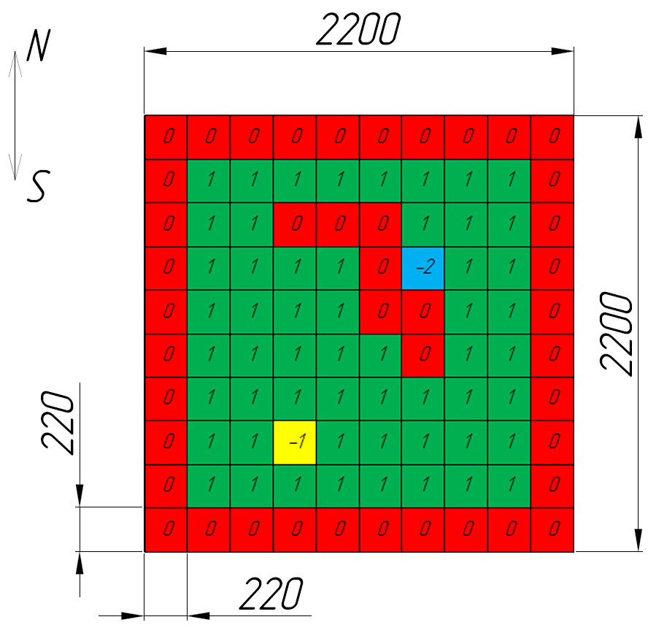

Рис. 2.21. Дискретезированная карта местности

Таким образом, изначально заданная карта местности с габаритами 2200 мм на 2200 мм превратилась в дискретизованную карту, с габаритами 10 на 10 клеток. Если в какой либо из частей клетки возникает непреодолимое препятствие, то вся клетка считается непроходимой для нашего робота.

Зададим координаты начала и конца пути и обозначим их на карте числами -1 и -2 соответственно (см. рис. 2.21). Так же необходимо задать изначальную ориентацию робота, то есть сторону света, в которую будет направлена передняя часть нашего робота, при установке его в начало пути. Зададим первоначальное положение обращенным на север.

Во второй части алгоритма разрабатывается непосредственно распространение волны. Так как волна при распространении будет присваивать каждой проходимой ячейке свой порядковый номер, начиная с ноля, нам необходимо переназначить значения ячеек для последующей их обработки. Для этого нам необходимо выбрать числа, значение которых будет превышать максимально возможное количество «волн» нашего алгоритма. При любом возможном рельефе карты с размером 10 на 10 клеток, максимальное число волн не превысит количества 100 штук. Поэтому переназначим все непроходимые участки на значение 100, проходимые и конец пути на значение 150, а начало пути на значение 0, так как последующий алгоритм будет строить волну из начальной точки нашего маршрута. Далее, начиная с начальной точки, проверяем соседние ячейки на проходимость. Если соседняя ячейка проходима, ты мы присваиваем ей значение, равное порядковому номеру волны. И так повторяем, пока общая «волна» не проверит всю карту (см. рис. 2.22).

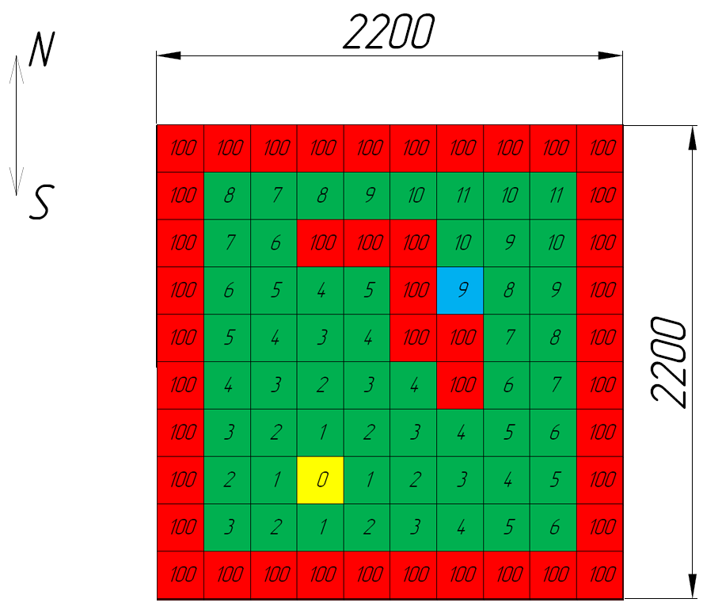

Рис. 2.22. Распространение волны по карте от начальной точки маршрута

В третьей, заключительной, части восстановления пути, по имеющимся сохраненным данным, мы восстанавливаем путь от начальной точки до конечной, по самому короткому маршруту. Для этого определяем значение ячейки конца пути, координаты которой были запомнены в первом шаге алгоритма. Значение этой ячейки будет равно количеству шагов по клеткам от начала маршрута до его конца. В нашем случае это значение равное девяти. Далее ищем ближайшую точку со значением, равным девять минус один. Запоминаем координаты этой точки и ищем следующую точку. Повторяем, пока не достигнем значения ноль, то есть конец пути (см. рис. 2.23).

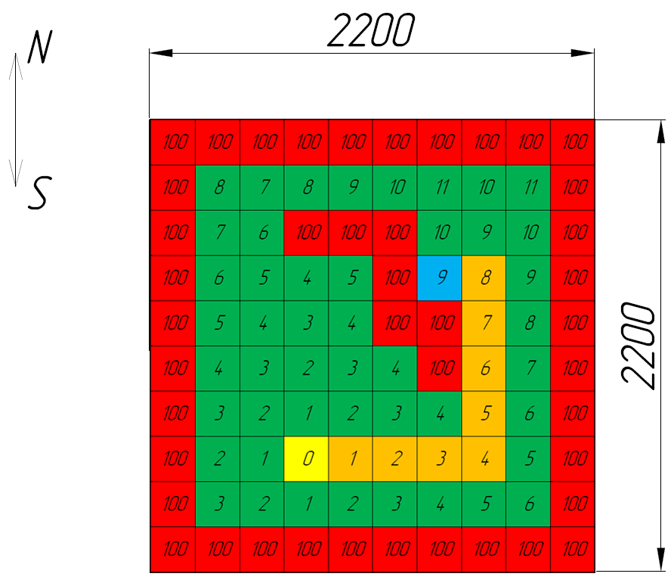

Рис. 2.23. Построенный маршрут

В итоге получаем массив координат ячеек, по которым должен двигаться робот, чтобы преодолеть путь из начальной точки в конечную по кратчайшему маршруту.

# Реализация движения робота по заданным координатам

В предыдущем пункте было подробно разобрано нахождение кратчайшего пути от начальной точки к конечной по заданной карте местности. Используя алгоритм Ли, получили массив координат ячеек, используя который, шестиногий робот должен передвигаться по заданному маршруту.

Так как робот движется только вперед, для поворота направо или налево ему необходимо совершить два последовательных действия: сначала повернуться на месте на заданный угол, а затем пройти вперед на заданное расстояние.

Зададим и опишем роботу три возможных действия:

* Движение вперед – робот перемещается вперед на расстояние 220мм.
* Движение налево – робот совершает поворот влево на 90° на месте. После завершения поворота робот перемещается вперед на расстояние 220мм.
* Движение направо – робот совершает поворот вправо на 90° на месте. После завершения поворота робот перемещается вперед на расстояние 220мм.

Таким образом, чтобы робот правильно отработал траекторию перемещения, ему необходимо задавать последовательные команды поворотов и движения вперед. Назначение каждой последующей команды будет зависеть от ориентации робота в пространстве (см. рис. 2.24) и от координат последующей точки перемещения.

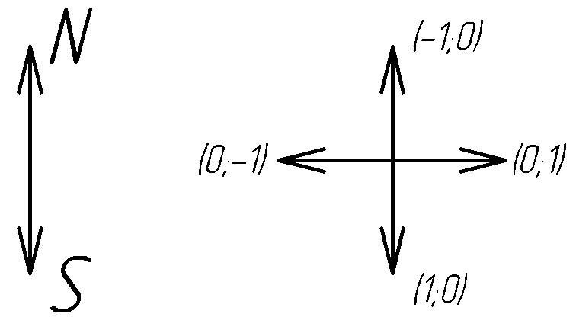

Рис. 2.24. Схема ориентации робота

Если ориентация робота направлена в направлении следующей ячейки, то робот осуществляет движение вперед.

Если следующая ячейка находится справа (или слева) от робота, то робот осуществляет поворот вправо (или влево) на 90° на месте. Ориентация робота переназначается и робот осуществляет движение вперед.

Просчитывая все необходимые движения, программа сохраняет их в одномерный массив. В итоге, преобразовывая массив координат ячеек, по которым должен двигаться робот, получаем массив движений робота, каждое движение которого может иметь один из трех вариантов: движение вперед, поворот налево или поворот направо.

Подробный код представлен в приложении 2.

# Натурный эксперимент

При постановке задач эксперимента было выбрано несколько целей. Для проверки правильности решения ОКЗ и оценки точности перемещения:

* Прохождение робота по прямой на 1000мм;
* Поворот робота на 90° по часовой стрелке;
* Поворот робота на 90° против часовой стрелке;

Для проверки правильности прохождения робота по заданным координатам было выбрано четыре пути, отличающихся по сложности, т.е. количеству поворотов (см. рис. 2.25).

|  |  |
| --- | --- |
| D:\Бауманка\12 семестр\!!Диплом\Научно-исследовательская часть\map110.png  а) Ноль поворотов | D:\Бауманка\12 семестр\!!Диплом\Научно-исследовательская часть\map130.png  б) Один поворот |
| D:\Бауманка\12 семестр\!!Диплом\Научно-исследовательская часть\map100.png  б) Два поворота | D:\Бауманка\12 семестр\!!Диплом\Научно-исследовательская часть\map120.png  г) Три поворота |

Рис. 2.25. Пути прохождения маршрута

Так же было рассмотрено несколько вариантов питания с использованием аккумулятора NOVA NiMH 2/3A HP 1600mAh 6.0v:

* Полностью заряженный с суммарным напряжением 6 В;
* Заряженный с суммарным напряжением 5,0 В;
* Разряженный с суммарным напряжением ниже 4,8 В.

Для первой части натурного эксперимента был отмечен участок 1000 мм на ровной поверхности. Так же были отмечены углы +90° и -90°. После чего было проведено по 10 экспериментов, результаты которых отражены в табл. 2.7.

|  |  |  |  |
| --- | --- | --- | --- |
| №  Эксперимента | 1000 мм  по прямой | 90°  по часовой | 90°  против часовой |
| Результаты эксперимента | | |
| 1 | 1010 | 86 | 91 |
| 2 | 950 | 88 | 90 |
| 3 | 973 | 86 | 95 |
| 4 | 1018 | 87 | 94 |
| 5 | 964 | 86 | 89 |
| 6 | 1068 | 85 | 96 |
| 7 | 1050 | 89 | 92 |
| 8 | 920 | 86 | 95 |
| 9 | 988 | 88 | 91 |
| 10 | 990 | 85 | 93 |
| Среднее значение отклонения | 36,1 | 3,4 | 2,8 |
| Среднее значение отклонения в % | 3,6 | 3,8 | 3,1 |

Табл. 2.7. Результаты экспериментов

Для второй части натурного эксперимента было размечено поле 2200 мм на 2200мм с размером ячейки 220 мм на 220 мм. Так же было проведено по 10 натурных экспериментов, результаты которых отражены в табл. 2.8.

|  |  |  |  |  |
| --- | --- | --- | --- | --- |
| №  Эксперимента | 0 поворотов | 1 поворот | 2 поворота | 3 поворота |
| Результаты эксперимента | | | |
| 1 | ✔ | ✔ | ✔ | ✔ |
| 2 | ✔ | ✔ | ✔ | × |
| 3 | ✔ | ✔ | ✔ | ✔ |
| 4 | ✔ | ✔ | ✔ | ✔ |
| 5 | ✔ | ✔ | ✔ | × |
| 6 | ✔ | ✔ | ✔ | ✔ |
| 7 | ✔ | ✔ | × | ✔ |
| 8 | ✔ | ✔ | ✔ | × |
| 9 | ✔ | ✔ | ✔ | ✔ |
| 10 | ✔ | ✔ | ✔ |  |
| Сумма правильных отработок | 10 | 10 | 9 | 7 |
| Сумма неправильных отработок | 0 | 0 | 1 | 3 |

Табл. 2.8. Результаты экспериментов

Условные обозначения:

✔ – робот правильно отработал траекторию

× – робот неправильно отработал траекторию

Для третьей части эксперимента было рассмотрено три случая:

* В случае полностью заряженного аккумулятора робот полностью отрабатывает траекторию на высокой скорости.
* В случае напряжения 5,0 В траектория так же выполняется без ошибок, но время исполнения команд увеличивается и робот шагает медленнее.
* В случае разряженного аккумулятора с напряжением ниже 4,8 В робот продолжает принимать команды, но выполняет их неправильно и не решает поставленной задачи.

Вывод

В результате проведенных экспериментов мы получили следующие данные.

В первой части натурного эксперимента получили следующие ошибки:

В случае движения по прямой – 3,6%, в случае движения по часовой стрелке – 3,8%, в случае движения против часовой стрелки – 3,1%.

Во второй части натурного эксперимента при прохождении простых траекторий с нулем и одним поворотами проблем с прохождением траектории не возникло. При прохождении двух поворотов один раз из десяти робот не отработал траекторию. При прохождении трех поворотов робот трижды неправильно отработал траекторию. Увеличение погрешности с увеличением количества поворотов связано с тем, что изначально робот имеет ошибки при прохождении прямых и при поворотах, из-за чего не может попасть в изначально заданную ячейку карты.

# Заключение

* Произведен энергетический расчет, выбран двигатель ДПТ TowerPro SG92R для каждого звена.
* Проведен синтез, коррекция и моделирование привода кисти робота.
* Решена обратная кинематическая задача трехзвенного манипулятора с 3-мя степенями свободы.
* После проверки с помощью графической среды, а так же с помощью шестиногого робота, управляя им с помощью программного кода, написанного на языке C++ было установлено, что ОКЗ решена верно.
* Реализовано нахождение кратчайшего маршрута по заданной карте местности.
* Реализовано движение робота в пространстве по заданным координатам.
* Произведен натурный эксперимент и получены ошибки отработки траектории.

# 3. Конструкторская часть

В конструкторской части дипломного проекта разработаем одну из частей силовой части (см. рис. 3.1), а именно – стабилизатор напряжения. Данный элемент обеспечивает расположение рассчитанных характеристик системы в заданных границах, правильную и стабильную работу системы и является неотъемлемой частью следящего привода постоянного тока.

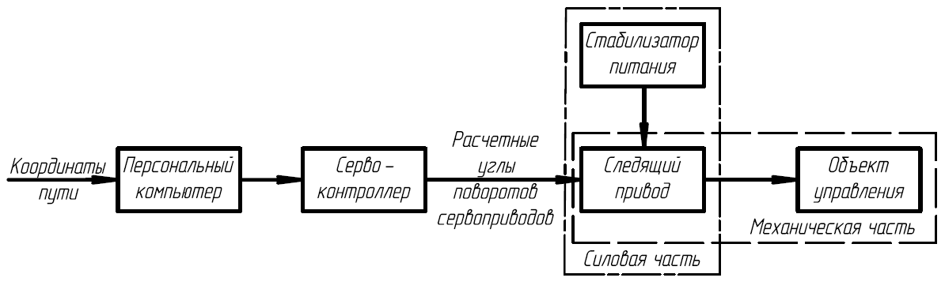

Рис. 3.1. Функциональная схема системы

# 3.1. Формулировка требований к плате стабилизации напряжения

Для определения требуемых напряжений цепи якоря ЭД используем расчеты, произведённые в пункте 2.1. «Энергетический расчет следящего привода»:

Плечо:

Локоть:

Кисть:

За номинальное значение выходного напряжение платы стабилизации примем 6В.

Предъявим требования к питанию силовой части и источнику, который его обеспечивает. Робот должен переносить источник питания с собой. При таких условиях выбор падает на электрический аккумулятор. На роботе установлено 18 сервоприводов с предельным значением тока якоря равным 1А. Отсюда получим максимально возможное значение силы тока (при блокировке валов всех приводов одновременно):

Таким образом, аккумулятор должен обеспечивать силу тока разряда не менее 18А. Для таких значений подходят никель-металл-гидридные аккумуляторы (NiMH), которые имеют следующие достоинства:

* Низкая стоимость;
* Возможность быстрого заряда аккумуляторной батареи
* Широкий диапазон рабочих температур: от −20 до +40 °C;
* Большое количество циклов заряда-разряда. При правильной эксплуатации подобные аккумуляторы отлично работают и допускают до 1000 циклов заряда-разряда и более.

Для прототипа робота и проведения натурного эксперимента был выбран аккумулятор NOVA NiMH 2/3A HP 1600mAh 6.0v (см. рис 3.2). Данный аккумулятор имеет пять последовательно установленных элемента питания типоразмера 2/3А ().

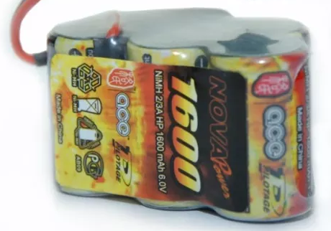

Рис. 3.2. Аккумулятор NOVA NiMH 2/3A HP 1600mAh 6.0v

# 3.2. Проектирование платы стабилизации напряжения

Проанализировав данные, имеем следующие требования к плате стабилизации напряжения:

* Выходное напряжение 6В ± 5%;
* Диапазон входного напряжения питания 5В-27В;
* Максимальный потребляемый ток 1А (1 канал / 1 сервопривод);
* Диапазон рабочих температур от −20 до +40 °C;

Теперь выберем стабилизатор напряжения. Исходя из условий, больше всего по характеристикам подходит микросхема LM2596S-3.3 (см. рис. 3.3), которая имеет следующие технические характеристики:

* Входное напряжение питания 3В – 40В;
* Выходное стабилизированное напряжение 6В ± 4%;
* Номинальный ток 2А (Максимальный ток 3А);
* Токовая и температурная защита;
* Диапазон рабочих температур от −40 до +125 °C;

|  |  |
| --- | --- |
| D:\Бауманка\12 семестр\!!Диплом\Конструкторская часть\Стабилизатор LM2596S-3.3.jpg  а) | D:\Бауманка\12 семестр\!!Диплом\Конструкторская часть\Стабилизатор LM2596S-3.3.png  б) |

Рис. 3.3. Стабилизатор LM2596S-3.3

Минимально допустимое входное напряжение питания, согласно техническим характеристикам микросхемы (см. рис. 3.4), принимается равным .

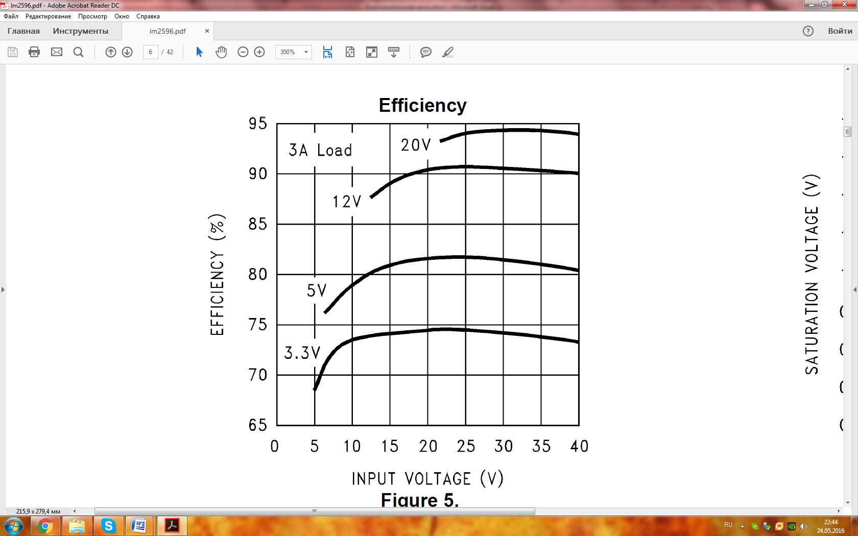

Рис. 3.4. КПД Стабилизатора LM2596S-3.3 и зависимость выходного напряжения от напряжения питания

Ток в цепи якоря при номинальных и предельных режимах работы привода не превышает 1А, следовательно, никаких специальных приспособлений для охлаждения микросхемы не требуется.

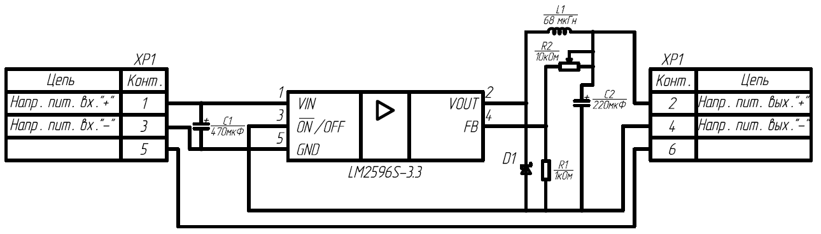

Рис. 3.5. Электрическая принципиальная схема платы стабилизации напряжения

Чтобы была возможность регулировать выходное напряжение, выбирается подстроечный резистор R2 с номиналом не меньше расчетного.

Номинальные значения и типы выбранных элементов, согласно техническим характеристикам микросхемы LM2596S-3.3:

* R1 = 1кОм, ±1% (Е96), 1Вт, 2010;
* R2 = 10кОм, ±10% , 1Вт, 3006P-1-103 (Bourns);
* C1 = 470мкФ, 50V, Алюминиевый электролитический (Vishay);
* C2 = 220мкФ F, 35V, Алюминиевый электролитический (Vishay);
* L1 = 68мкГн 3.4A (EPCOS / TDK);
* D1 — Диод Шоттки, MBR350 50В 3А (Vishay);
* XP1 - Вилка штыревая 2.54мм 2x3 прямая, PLD-6(DS1021-2x3S).

# 3.3. Разработка печатной платы

Разработку печатной платы стабилизации напряжения будем производить в комплексной системе автоматизированного проектирования (САПР) радиоэлектронных средств Altium Designer.

Исходя из требований, зададимся исходными данными, представленными в табл. 3.1.

|  |  |  |
| --- | --- | --- |
|  |  | , |
|  |  |  |

Табл. 3.1. Исходные данные

Согласно стандарту IPC-2221 (международный стандарт проектирования печатных плат), для внутренних проводящих слоев имеет место следующее соотношение для расчета площади сечения проводника:

, где

* k = 0.024;
* b = 0.44;
* c = 0.725;

Ширина проводника:

Примем ширину проводника равную 0.1мм.

В итоге получаем модель платы стабилизации напряжения с упрощенно изображенными элементами (см. рис. 3.6). Проводящие слои и сборочная схема платы так же представлены на рисунках 3.7 – 3.9.

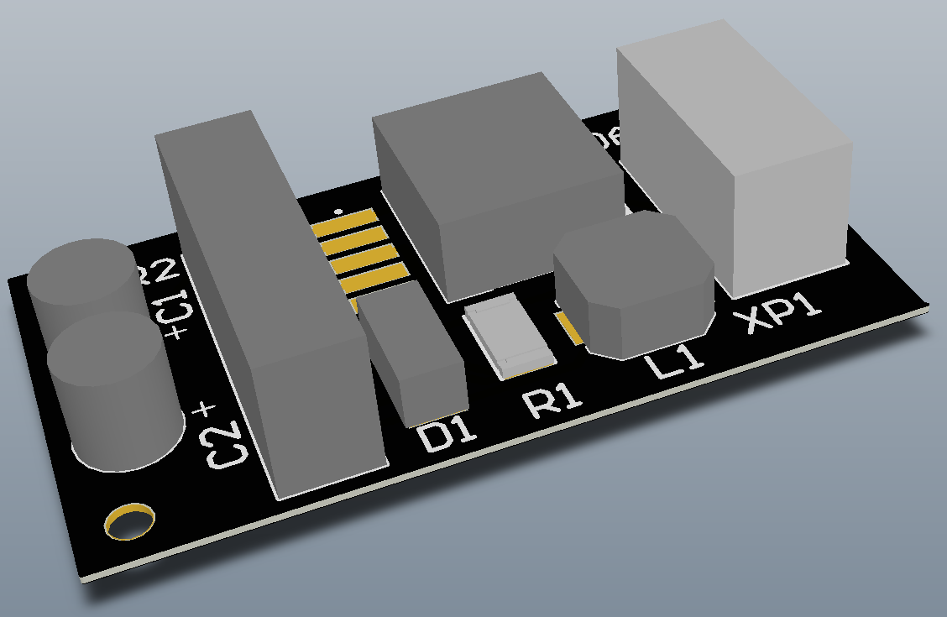

Рис. 3.6. Модель платы стабилизации напряжения

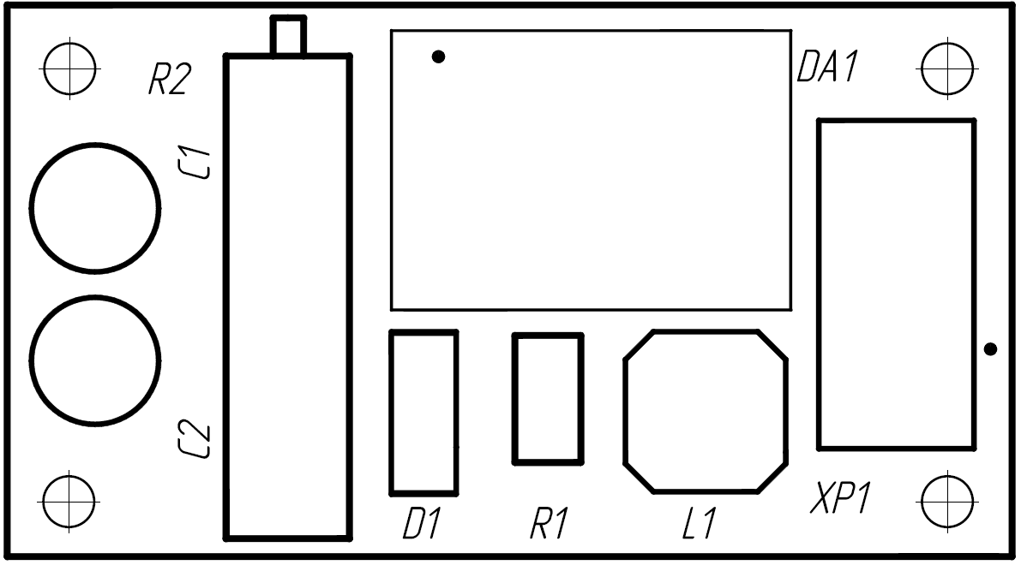

Рис. 3.7. Сборочная схема платы стабилизации напряжения

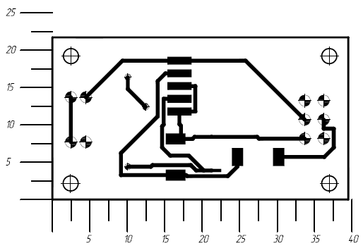

Рис. 3.8. Верхний проводящий слой платы стабилизации напряжения

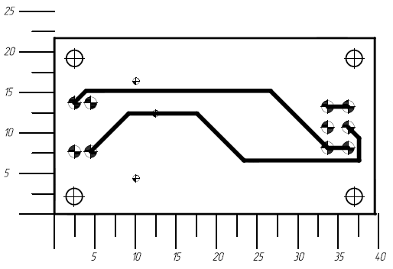

Рис. 3.9. Нижний проводящий слой платы стабилизации напряжения

В итоге, в рамках конструкторской части дипломного проекта, была подобрана по заданным характеристикам и разработана модель платы стабилизации напряжения.

# 4. Технологическая часть

В структуре технологических процессов производства изделий машиностроения наибольший удельный вес занимают обработка металлов резанием и сборка. Трудоёмкость узловой и общей сборки составляет в среднем около 30% всей трудоёмкости изготовления машин. Изделие машиностроительного завода – механизм или машина – является результатом сложного производственного процесса, представляющего собой совокупность действий, направленных на превращение материалов и полуфабрикатов в законченный вид продукции. Технологический процесс является частью производственного процесса, который характеризуется последовательной сменой состояния продукта производства и включает в себя все действия рабочего, неразрывно связанные с осуществлением этого процесса.

Технологический процесс сборки – это совокупность операций по соединению деталей в определённой технически и экономически целесообразной последовательности для получения сборных единиц и изделий, полностью отвечающих установленным для них требованиям.

Сборка изделий производится преимущественно на том же заводе, где изготовляется основные детали этого изделия. Лишь в тех случаях, когда изделия громоздки (мощные турбины, тяжёлые прессы, ротационные полиграфические машины, подъёмные краны и т.п.), сборка-монтаж их осуществляется на месте, у потребителя. При этом основные технические требования сводятся, как правило, к соблюдению точности положения, вращения, линейного перемещения и т.д. основных их узлов и деталей относительно каких-либо базовых поверхностей или относительно друг друга, а иногда и точности работы.

На повышение качества изделия можно оказывать влияние путём совершенствования технологии и её оснащённости средствами механизации, автоматизации и контроля, организационных улучшений, к которым относятся лучшая организация производства и труда, повышение квалификации работников, достижение ритмичности процессов сборки, экономического воздействия через систему оплаты труда и материальную заинтересованность сборщиков в повышении качества, а также путём постоянного наблюдения за состоянием уровня качества.

Сборку любой машины нельзя осуществлять в произвольной последовательности. В равной степени это относится также и к сборке отдельных механизмов и даже к большинству простейших соединений. Последовательность сборки определяется, прежде всего, конструкцией собираемого изделия или его составных частей, а также степенью требуемого разделения сборочных работ. Установленная последовательность ввода деталей и групп в технологический процесс сборки изделия характеризует систему его комплектования.

Последовательность комплектования может быть одновариантной для простых сборочных единиц и многовариантной для комплексных групп и изделий.

Процесс комплектования сборочных элементов – сборочных единиц, изделия для наглядности изображают в виде схем. Эту схему следует строить так, чтобы соответствующие сборочные единицы – группы, подгруппы и детали были представлены в порядке их введения в технологический процесс сборки. Процесс сборки начинается с введения в него основной, или, как её обычно называют, базовой детали или подгруппы. Последняя деталь должна наилучшим образом определить положение других деталей данной сборочной единицы.

Следующий этап – составление технологического процесса. Пользуясь такой маршрутной технологией и чертежом, сборку могут производить только сравнительно квалифицированные сборщики, так как порядок осуществления того или иного этапа сборки выбирают они, и они же определяют наиболее рациональные приёмы сборочных работ.

В данном дипломном проекте разработаем технологический процесс сборки ноги шестиногого шагающего робота, который включает в себя маршрутную карту, сборочный чертеж и схему процесса сборки. Маршрутная карта представлена в приложении 3.

# 5. Организационно – экономическая часть

Современная НТР характеризуется высокими темпами развития науки, оказывающими огромное воздействие на рост общественного производства. Это воздействие тем больше, чем быстрее происходит реализация научно - технических достижений в народном хозяйстве. Научно - исследовательские работы, связанные с материальным производством, можно разделить на три группы:

• Теоретические фундаментальные исследования;

• Проблемные (поисково-прикладные) исследования;

• Прикладные исследования;

Теоретические фундаментальные исследования.

В результате этих исследований могут быть сделаны открытия новых явлений и закономерностей развития природы и общества. Они создают предпосылки к развитию новых направлений техники, экономики и организации производства. Исследования проводятся, главным образом, в институтах РАН и других научных и высших учебных заведениях.

Проблемные исследования

Имеют своей целью выявление технических и экономических возможностей, а так же путей применения в народном хозяйстве принципиально новых способов и средств производства продукции. При этом они опираются на уже известные теоретические и экспериментальные исследования, в ходе которых могут проводиться пересмотры первоначальных фундаментальных и теоретических положений. Такие исследования проводятся как в научно-исследовательских, так и в конструкторских институтах.

Прикладные исследования

Эти исследования имеют своей целью создание новых или усовершенствование существующих изделий, технологических процессов и т.д. В ходе прикладных исследований используются результаты теоретических и проблемно - поисковых работ, применительно к частным задачам. Результаты поисковых работ могут быть использованы в опытно-конструкторских разработках при совершенствовании существующих и создании новых форм и методов организации производства и труда. Прикладные работы, как правило, включают в себя и опытно-конструкторские разработки, то есть материальное воплощение результатов прикладных исследований: изготовление макета, опытного образца или партии изделий.

При рассмотрении исследовательских работ необходимо учитывать их специфику. Основной особенностью этих работ является их неповторимость в одном и том же исследовательском институте. Другой особенностью работ является неизвестность срока получения результата и, в связи с этим, ориентировочность расчета затрат на проведение НИР. Задачи, стоящие перед исследователями и экономистами заключаются в наиболее целесообразном использовании средств, идущих на развитие науки и техники, повышении эффективности работы НИИ и КБ, сокращении сроков и стоимости выполняемых работ и т.д. Поскольку НИР является очень гибкой, нестандартной, в большинстве случаев связанной с частными или даже коренными изменениями в программе исследований работой, то ее организация и планирование представляется трудной задачей. Однако, решение этой задачи очень важно для повышения уровня развития производства.

# 5.1. Расчет затрат на изготовление робота

Определение стадий работ

Метод вероятностных оценок заключается в том, что непосредственный руководитель работ оценивает максимальную и минимальную трудоёмкость или длительность работ. На основе этих оценок определяется наиболее вероятная трудоёмкость или длительность.



где:  - минимальная трудоёмкость;

 - максимальная трудоёмкость.

Вся работа по изготовлению робота может быть разбита на следующие стадии:

1. Подготовительная стадия:

Эта стадия включает в себя выяснение основного назначения изделия, определение его характеристик, формирование технического задания и разработку теоретической части.

 (дней)

2. Стадия изготовления

Эта стадия включает в себя проектирование и разработку платы управления и корпусных элементов.

 (дней)

 (дней)

3. Стадия сборки и отладки

Эта стадия включает в себя сборку корпуса, сборку в корпус плат и их отладку.

 (дней)

 (дней)

 (дней)

4. Стадия оформления

Эта стадия включает в себя оформление расчетно-пояснительной записки и чертежей.

 (дней)

 (дней)

Определим дату начала работ 14.03.2016г. Тогда длительность этапов составит:

1. I-1 14.03.2016 - 29.03.2016

2. II-1 30.03.2016 - 11.04.2016

II-2 12.04.2016 - 20.04.2016

3. III-1 21.04.2016

Ш-2 22.04.2016

Ш-3 25.04.2016 - 06.05.2016

4. IV-1 10.05.2016 - 16.05.2016

IV-2 17.05.2016 - 23.05.2016

Таким образом, датой окончания работ можно считать 23 мая 2016г.

Продолжительность всех стадий и этапов работ сведена в таблицу 5.1.

|  |  |  |  |  |  |
| --- | --- | --- | --- | --- | --- |
| Стадия | №  этапа | Содержание этапов в стадиях | Исполнители | | Продолжительность Тож,раб.дн. |
| Категория | Кол-во |
| I  Подг. | 1 | Назначения робота, определение его характеристик, формирование технического задания и разработка теоретической части | Вед.инж. | 1 | 12 |
| Инж. | 2 |
| II  Изгот. | 1 | Разработка платы управления | Вед.инж. | 1 | 9 |
| Инж. | 3 |
| 2 | Разработка корпусных элементов | Вед.инж. | 1 | 7 |
| Инж. | 3 |
| III  Сборка | 1 | Сборка корпусных элеметнов | Инж. | 2 | 1 |
| 2 | Сборка платы управления | Инж. | 2 | 1 |
| 3 | Отладка платы управления | Инж. | 2 | 8 |
| IV  Оформл. | 1 | Оформление чертежей | Вед. инж. | 1 | 5 |
| Инж. | 2 |
| 2 | Оформление расчетно-пояснительной записки | Секр. машинист | 2 | 5 |

Табл. 5.1. Продолжительность всех стадий и работ

# 5.2. Составление сметы затрат на НИР

Затраты на проведение научно-исследовательских или опытно-конструкторских работ (НИОКР) определяется подробно по отдельным статьям. Полученные данные затем сводятся в документ, который называется сметой затрат или сметной калькуляцией темы. Содержание сметы определяется целевым конечным результатом разработки (темы).

Типовая сметная калькуляция содержит следующий перечень статей затрат:

• Материалы

• Спецоборудование для научных (экспериментальных) работ

• Основная заработная плата

• Дополнительная заработная плата

• Начисление на социальное страхование

• Расходы на служебные командировки

• Затраты на работы, выполненные сторонними организациями и предприятиями

• Косвенные расходы

Расчет затрат по каждой статье обычно проводят, в зависимости от имеющейся информационно-нормативной базы, нормативным или укрупнено сравнительным методом.

Проведем расчет затрат нормативным методом.

1.Материалы.

К этой статье затрат относится стоимость всех материальных ресурсов, необходимых для успешного завершения разработки:

• основные материалы;

• вспомогательные материалы;

• покупные и комплектующие изделия.

Расчет затрат на материалы и комплектующие изделия ведется на основе договорных цен, установленных по действующим прейскурантам. Затраты на материалы сведены в таблицу 5.2.

|  |  |  |  |  |  |
| --- | --- | --- | --- | --- | --- |
| Код этапа | Наименование материалов и других материальных ресурсов | Един. измер. | Кол-во | Цена ед., руб | Сумма, руб. |
| I-1…  II-2 | Бумага писчая | Лист | 300 | 1,66 | 500 |
| III-1,  III-2 | Комплект радиодеталей | Компл | 1 | 3200 | 3200 |
| Припой | М/п | 4 | 10 | 40 |
| Провода монтажные | М/п | 10 | 8,5 | 85 |
| Медная проволока | Компл | 2 | 30 | 60 |
| Сервоприводы | шт | 20 | 220 | 4400 |
| Дальномер | шт | 1 | 1600 | 1600 |
| Винты и болты | Компл | 1 | 600 | 600 |
| Гайка М3 | кг | 1 | 190 | 190 |
| Аккумуляторные батареи | шт | 5 | 120 | 600 |
| Зарядное устройство | шт | 1 | 2100 | 2100 |
| Корпус аккумулятора | шт | 1 | 200 | 200 |
| Резинки | шт | 7 | 100 | 100 |
| IV-1 | Ватман | Лист | 12 | 15 | 180 |
| IV-2 | Бумага писчая | Лист | 200 | 1,66 | 332 |
| Итого | | | | | 14187 |
| Транспортно-заготовительные расходы 4% | | | | | 567,48 |
| Сумма | | | | | 14754,48 |

Табл. 5.2. Затраты на материалы

2. Спецоборудование для проведения научных (экспериментальных) работ.

К этой статье относятся затраты, связанные с приобретением оборудования, которое необходимо для проведения научных (экспериментальных) работ по определенной теме, затраты на приобретение специальных стендов, приборов, установок.

В нашем случае данная статья расходов отсутствует.

3. Основная заработная плата.

К основной заработной плате при выполнении НИР относится заработная плата научных, инженерных и технических работников (чертежников, лаборантов и т.д.), рабочих научно-исследовательских и научно - технических отделов, лабораторий опытного производства, макетных цехов и мастерских научно-исследовательских организаций, принимающих непосредственное участие в разработке темы.

Основная заработная плата определяется по категориям исполнителей на основе системы должностных окладов (для научных работников и ИТР) или тарифной системы (для рабочих).

Для расчета основной заработной платы научных, инженерно-технических работников и служащих предварительно осуществляется их среднедневной заработок

 где

 - среднедневная заработная плата, руб.;

 - оклад за месяц, руб.;

F - месячный фонд времени (рабочие дни), F=21.8 дня. Месячные оклады приведены в табл. 5.3.

|  |  |  |
| --- | --- | --- |
| Категория | Оклад, руб | Lср.дн,руб |
| Ведущий инженер | 60000 | 2752 |
| Инженер технолог | 40000 | 1835 |
| Инженер | 50000 | 2294 |
| Секретарь-машинист | 32000 | 1468 |

Табл. 5.3. Месячные оклады

Данные для таблицы 5.3 взяты с сайта <http://moskva.trud.com/>

Тогда заработная плата научных, инженерно-технических работников и служащих за выполнение определенного этапа темы (разработки) можно определить по формуле

 ,

где

L - заработная плата за выполнение определенного этапа разработки, руб.

 - среднедневная заработная плата, руб.;

τ - трудоемкость работы, чел/день.

Расчеты по основной заработной плате приведены в табл. 5.4.

|  |  |  |  |  |  |
| --- | --- | --- | --- | --- | --- |
| Код этапа | категория | Кол-во, чел | Кол-во чел.-дней подлеж. отработке | Средняя зарплата в день,руб | Сумма основной зарплаты, руб |
| I-1 | Вед.инж. | 1 | 12 | 2752 | 33028 |
| Инж. | 2 | 24 | 2294 | 55046 |
| II-1 | Вед.инж. | 1 | 9 | 2752 | 24771 |
| Инж. | 3 | 27 | 2294 | 61927 |
| II-2 | Вед.инж. | 1 | 7 | 2752 | 19266 |
| Инж. | 3 | 21 | 2294 | 48165 |
| III-1 | Инж. | 2 | 2 | 2294 | 4587 |
| III-2 | Инж. | 2 | 2 | 2294 | 4587 |
| III-3 | Инж. | 2 | 16 | 2294 | 36697 |
| IV-1 | Вед. инж. | 1 | 5 | 2752 | 13761 |
| Инж. | 2 | 10 | 2294 | 22936 |
| IV-2 | Секр. машинист | 2 | 10 | 1468 | 14679 |
| Итого | | | | | 339450 |

Табл. 5.4. Расчеты по основной заработной плате

4. Дополнительная заработная плата.

Дополнительная заработная плата обычно принимается равной 15-20% от основной. В нашем случае она составляет 59403,75 руб. (17,5%).

5. Страховые взносы.

Суммарно страховые взносы составляют 26% от суммы основной заработной платы. В нашем случае эта сумма составляет 88257 руб. Отчисления на страхование от несчастного случая составляют 2% от суммы основной заработной платы. В нашем случае это 6789 руб.

6. Расходы на служебные командировки.

В нашем случае данная статья расходов отсутствует.

7. Прочие прямые расходы.

К этой статье затрат относятся расходы, непосредственно связанные с выполнением темы, но не нашедшие отражения в ранее перечисленных статьях затрат. В нашем случае данная статья расходов отсутствует.

8. Косвенные расходы.

Эта статья затрат включает расходы, связанные с управлением и обслуживанием подразделений НИИ и КБ. Они делятся на административно - управленческие и общехозяйственные. Накладные расходы исчисляются в процентах от основной заработной платы исполнителей (60-150%). В нашем случае косвенные расходы составляют 441285 руб. (130%).

9. Затраты по работам, выполняемым сторонними организациями.

В нашем случае все детали для корпуса изготавливает сторонняя организация. Мы выбрали в качестве материала литьевое оргстекло с параметрами 2050мм на 3050мм и толщиной 6 мм. Стоимость такого листа на розничном рынке составляет 12856 рублей за лист. Для изготовления деталей робота нам необходимо разрезать лист и выфрезеровать из него все составляющие корпуса. Цена резки одного погонного метра составляет 59 рублей/п.м..

Исходя из рассчетов, получаем, что общая длинна реза составит 19,6 метра, а сумма за вырезание всех деталей считается так:

 руб.

Общая сумма изготовления деталей для робота из оргстекла составит:

 руб.

Смета и структура затрат на проектирование и изготовление робота сведена диаг. 5.1.

Диаг. 5.1. Структура затрат на проектирование робота

В организационно-экономической части проекта составлен план выполнения работ по разработке шестиногого шагающего робота, выделены основные этапы НИР. Также произведен расчет затрат на проведение НИР и определена себестоимость разработки. В него был включен расчет затрат на:

* Материалы;
* Спецоборудование для научных (экспериментальных) работ;
* Основная заработная плата;
* Дополнительная заработная плата;
* Начисление на социальное страхование;
* Расходы на служебные командировки;
* Затраты на работы, выполненные сторонними организациями и предприятиями;
* Косвенные расходы.

Как видно из сметы затрат на изготовление робота, общая стоимость проектирования и изготовления составила 963951 рубль 63 копейки. Основную долю затрат составляет заработная плата и косвенные расходы.

# 6. Охрана труда и экология

# 6.1. Анализ опасных и вредных факторов при разработке системы управления шестиногим шагающим роботом.

В рамках данного дипломного проекта проводится разработка шестиногого шагающего робота.

Помещение, предназначенное для работы сотрудников, занимающихся разработкой робота находится на втором этаже пятиэтажного здания, оснащенного электросетью, системой совмещенного освещения, системой вентиляции и системой водяного отопления.

В помещении где, производятся работы, установлено следующие оборудование:

а) вычислительная техника (ПЭВМ);

б) мониторы;

в) периферийное оборудование

Размеры помещения:

а) длина помещения –– 8м;

б) ширина помещения –– 4м;

в) высота помещения –– 3м;

г) общий объем помещения –– 96 м2.

Количество работающих в помещении –– 4 человека. Таким образом, объем помещения, приходящийся на одного работника, составляет 24 м2, а площадь на одного работника составляет 8 м2, что соответствует требованиям ГОСТ 12.2.032 ССБТ. Рабочее место при выполнении работ сидя, (6 м2, 20 м3 на человека) (см. рис. 6.1).

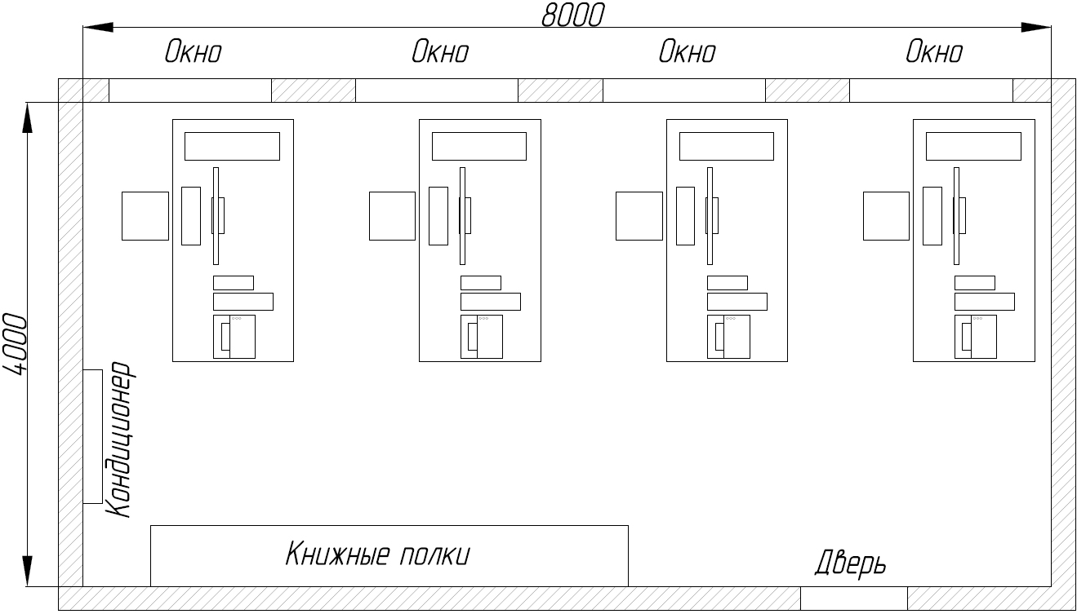

Рис. 6.1. Рабочее помещение

Основные характеристики сети электропитания оборудования:

а) ток переменный 230/400 В;

б) частота тока –– 50Гц;

в) режим нейтрали –– глухозаземленная.

Система вентиляции - с искусственным побуждением воздуха. Несмотря на повышенные затраты на их устройство и эксплуатацию, такие системы обладают следующими преимуществами: подача воздуха в любую точку помещения; обработка приточного воздуха посредством его нагрева, увлажнения и очистки от нежелательных примесей; улавливание вредностей непосредственно в местах их выделения; очистка удаляемого воздуха и использование его теплоты для нагрева подаваемого в помещение наружного воздуха.

Система отопления помещения по принципу действия является центральной. Теплоносителем служит подогретая вода. Системы центрального отопления включают в себя генератор теплоты, нагревательные приборы, средства передачи теплоносителя (трубопроводы) и средства обеспечения работоспособности (запорная арматура, предохранительные клапаны, манометры и пр.). Как правило, в таких системах теплота вырабатывается за пределами отапливаемых помещений.

В соответствии с ГОСТ 12.0.003-74 все опасные и вредные производственные факторы подразделяются на физические, химические, биологические и психофизиологические.

Химические факторы представляют собой вредные для организма человека вещества в их различных состояниях.

Биологические факторы — это воздействия различных микроорганизмов, а также животных и растений.

Психофизиологические факторы — это физические и эмоциональные перегрузки, монотонность труда, умственное перенапряжение.

К физическим факторам относят поражение электрическим током, недостаточную освещенность, электромагнитные поля, ионизирующие излучения, недопустимые уровни шума, вибрации, инфра- и ультразвука, и др.

Рассмотрим перечисленные факторы подробнее.

Химические факторы

Согласно СанПиН 2.2.2/2.4.1340-03 содержание вредных химических веществ в производственных помещениях, в которых работа с использованием ПЭВМ является основной, не должно превышать предельно допустимых концентраций загрязняющих веществ в атмосферном воздухе населенных мест в соответствии с действующими гигиеническими нормативами (ГН 2.1.6.1338-03).

Наличие химических опасных и вредных факторов в помещениях с ПЭВМ в основном обусловлено широким применением полимерных и синтетических материалов для отделки интерьера, при изготовлении мебели, ковровых изделий, радиоэлектронных устройств и их компонентов, изолирующих элементов систем электропитания.

В помещении ежедневно проводится влажная уборка, на рабочих местах поддерживается порядок и чистота. Работа в помещении производится на современных персональных компьютерах. Так как полимерные материалы, используемые для внутренней отделки интерьера помещений с видеодисплейными терминалами (ВДТ) и ПЭВМ, разрешены для применения органами и учреждениями Государственного санитарно-эпидемиологического надзора и нет источников химически опасных веществ, то химический фактор можно отнести к допустимому классу условий труда.

Биологические факторы

К группе биологических вредных факторов, которые могут привести к заболеванию или ухудшению состояния здоровья пользователя, относится повышенное содержание в воздухе патогенных микроорганизмов, особенно в помещении с большим количеством работающих при недостаточной вентиляции, в период эпидемий.

В помещении проводится ежедневная влажная уборка и систематическое проветривание после каждого часа работы. Поэтому, биологический фактор можно отнести к допустимому классу условий труда.

Микроклимат

При продолжительной работе вычислительных машин и их периферийного оборудования на рабочем месте пользователя происходит выделение избыточной тепловой энергии. Перегрев окружающей среды неблагоприятно сказывается на человеке. Влияние температуры на человеческий организм сочетается с влиянием относительной влажности воздуха.

|  |  |  |  |
| --- | --- | --- | --- |
| Период года | Температура воздуха, °С, не более | Относительная влажность, % | Скорость движения воздуха, м/с |
| Холодный | 22-24 | 40-60 | 0.1 |
| Теплый | 23-25 | 40-60 | 0.1 |

Табл. 6.1. Температура, влажность, скорость движения воздуха

Параметры микроклимата (см. табл. 6.1) являются важными, но не критичными при проектировании рабочего места пользователя ПЭВМ. В помещении, предназначенном для работы с компьютерами, отсутствуют источники большого количества тепла. В результате меры и требования по обеспечению микроклимата не отличаются от требований к любому офисному помещению.

Эти требования приведены в документе СанПиН 2.2.2/2.4.1340-03.

В помещении находится кондиционер, который обеспечивает параметры микроклимата, не превышающие допустимых пределов, поэтому фактор микроклимата относится к допустимому классу условий труда.

Психофизиологические факторы

Для безопасной организации рабочего места, оборудованного дисплеем и персональным компьютером, и, следовательно, нормальной работы пользователя-разработчика следует выполнять следующие основные требования санитарных норм и правил (СанПиН 2.2.2/2.4.1340-03 «Гигиенические требования к персональным электронно-вычислительным машинам и организации работы»):

Визуальные эргономические параметры ВДТ являются параметрами безопасности, и их неправильный выбор приводит к ухудшению здоровья пользователя. Все ВДТ должны иметь гигиенический сертификат, включающий в том числе и оценку визуальных параметров.

Конструкция ВДТ, его дизайн и совокупность эргономических параметров должны обеспечивать комфортное и надежное считывание отображаемой информации в условиях эксплуатации.

Конструкция ВДТ должна обеспечивать возможность фронтального наблюдения экрана путем поворота корпуса в горизонтальной плоскости вокруг вертикальной оси в пределах ±30º и в вертикальной плоскости вокруг горизонтальной оси в пределах ±30º с фиксацией в заданном положении. Дизайн ВДТ должен предусматривать окраску корпуса в спокойные мягкие тона, обеспечивающие диффузионное рассеивание света. Корпус ВДТ и ПК, клавиатура, а так же другие блоки и устройства ПК должны иметь матовую поверхность одного цвета с коэффициентом отражения 0,4…0.6 и не меть блестящих деталей, которые способны создавать блики. На лицевой стороне корпуса ВДТ не рекомендуется располагать маркировку, органы управления, какие-либо вспомогательные надписи или обозначения. При необходимости расположения органов управления или кнопок на лицевой панели они должны закрываться крышкой или же быть утоплены в корпус.

При работе с ВДТ для профессиональных пользователей необходимо обеспечивать значения визуальных параметров в пределах рекомендуемого диапазона. Для профессиональных пользователей разрешается кратковременная работа при допустимых значениях визуальных параметров. Оптимальные и допустимые значения визуальных эргономических параметров должны быть указаны в технологической документации на ВДТ для различных режимов работы пользователей. Конструкция ВДТ должна предусматривать наличие кнопок регулировки яркости и контраста, которые обеспечивали бы возможность регулировки этих параметров от минимальных до максимальных значений.

Площадь на одно рабочее место с ВДТ и ПЭВМ должна составлять не менее 6 м2, а объем – не менее 20 м3. Расстояние между тыльной частью одного видеомонитора и экраном другого видеомонитора должно быть не менее 2 метров, а расстояние между их боковыми поверхностями должно быть не менее 1,2 м.

Конструкция рабочего стола (кресла) должна обеспечивать поддержание рациональной рабочей позы, позволяя изменить позу с целью снижения статического напряжения мышц шейно-плечевой области и спины для предупреждения развития утомления; рабочий стул должен быть подъемно-поворотным и регулируемым по высоте.

Рабочее место организовано следующим образом. Высота над уровнем пола рабочей поверхности, за которой работает инженер-программист, составляет 720 мм. Размеры поверхности стола 2000 х 1000 кв. мм. Под столом имеется пространство для ног с размерами по глубине 650 мм. Расстояние между глазами оператора и экраном видеодисплея должно составлять 40 – 80 см.

Рабочий стул разработчика снабжен подъемно-поворотным механизмом. Высота сиденья должна регулироваться в пределах 400 – 500 мм. Глубина сиденья должна составлять не менее 380 мм, а ширина – не менее 400 мм. Высота опорной поверхности спинки не менее 300 мм, ширина – не менее 380 мм. Угол наклона спинки стула к плоскости сиденья должен изменяться в пределах 90 – 110. Экран монитора должен находиться от глаз пользователя на оптимальном расстоянии 0,6 – 0,7 метра, но не ближе 0,5 метра с учетом размеров алфавитно-цифровых знаков и символов.

Для снижения отрицательного воздействия излучений от компьютера на здоровье работника предусмотрен режим труда и отдыха в зависимости от выполняемой работы и возраста пользователя. Независимо от вида выполняемой работы, общая продолжительность работы, примерное время непосредственной работы с компьютером не должно превышать 6 часов.

Санитарными нормами предусматриваются регламентированные перерывы длительностью 15 минут с периодичностью через каждые 2 часа при вводе информации, а при считывании ее с экрана дисплея перерыв устанавливается через каждые 1,5-2 часа или по 10 минут через каждый час.

На рис. 6.2 представлена схема рабочего места. Цифрами на рисунке обозначены:

1) Окно; 2) стул; 3) системный блок; 4) монитор; 5) осциллограф; 6) универсальный источник питания; 7) принтер; 8) стул; 9) клавиатура.

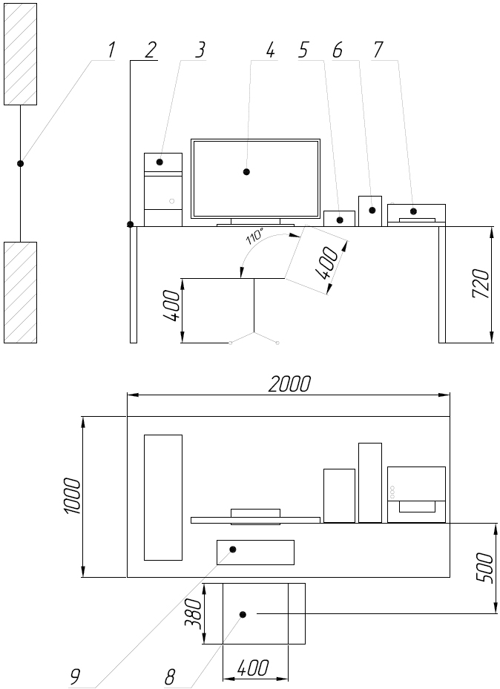

Рис. 6.2 Схема рабочего места

Допускается применение экранных фильтров, специальных экранов и других средств индивидуальной защиты, прошедших испытания в аккредитованных лабораториях, а так же имеющих соответствующий гигиенический сертификат.

Конструкция ВДТ и ПК должна обеспечивать мощность экспозиционной дозы рентгеновского излучения в любой точке на расстоянии 0,05 м от экрана и корпуса ВДТ при любых положениях регулировочных устройств не более 7,74×10 А/кг, что соответствует эквивалентной дозе, равной 0,1 мбэр/час или 100 мкР/час.

Конструкция клавиатуры должна предусматривать:

* исполнение в виде отдельного устройства, имеющего возможность свободного перемещения;
* опорное приспособление, позволяющее изменять угол наклона поверхности клавиатуры в пределах 5º…15º;
* высоту клавиш не более 30 мм;
* выделение цветом, размером или формой функциональных групп клавиш;
* размер клавиш должен быть не менее 13 мм, оптимальный – 15 мм;
* расстояние между клавишами должно быть не менее 3 мм;
* одинаковый ход для всех клавиш с сопротивлением нажатию 0,25…1,5Н.

Исходя из рассмотренных критериев, можно сделать вывод, что психофизиологические факторы на рабочем месте инженера-разработчика относятся к оптимальному классу условий труда.

Тяжесть и напряженность труда характеризуются степенью функционального напряжения организма. Оно может быть энергетическим, зависящим от мощности работы — при физическом труде, и эмоциональным —при умственном труде, когда имеет место информационная перегрузка.

Физическая тяжесть труда — это нагрузка на организм при труде, требующая преимущественно мышечных усилий и соответствующего энергетического обеспечения.

В табл. 6.2. представлены классы условий труда по показателям тяжести трудового процесса (Р 2.2.2006-05).

|  |  |  |  |  |
| --- | --- | --- | --- | --- |
| Показатели тяжести трудового процесса | Классы условий труда | | | |
| Оптимальный (легкая физическая нагрузка) | Допустимый (средняя физическая нагрузка) | Вредный (тяжелый труд) | |
| 1 степени | 2 степени |
| 1 | 2 | 3.1 | 3.2 |
| Физическая динамическая нагрузка | ✔ |  |  |  |
| Масса поднимаемого и перемещаемого груза вручную | ✔ |  |  |  |
| Стереотипные рабочие движения |  | ✔ |  |  |
| Статическая нагрузка | ✔ |  |  |  |
| Рабочая поза |  | ✔ |  |  |
| Наклоны корпуса | ✔ |  |  |  |
| Перемещения в пространстве | ✔ |  |  |  |

Табл. 6.2. Классы условий труда по показателям тяжести трудового процесса

Согласно табл. 6.2 тяжесть труда можно отнести к допустимому классу условий труда.

Напряженность труда характеризуется эмоциональной нагрузкой на организм при труде, требующем преимущественно интенсивной работы мозга по получению и переработке информации.

Работа инженера-разработчика связанна с творческой деятельностью, анализом большого объёма разнообразной информации, продолжительной работой за ВТД и ПЭВМ, а также личной ответственностью за функциональное качество конечной продукции.

В табл. 6.3 представлены классы условий труда по показателям напряженности трудового процесса.

|  |  |  |  |  |
| --- | --- | --- | --- | --- |
| Показатели напряженности трудового процесса | Класс условий труда | | | |
| Оптимальный | Допустимый | Вредный | |
| Напряженность труда легкой степени | Напряженность труда средней степени | Напряженный труд | |
| 1 степени | 2 степени |
| 1 | 2 | 3.1 | 3.2 |
| Интеллектуальные нагрузки: |  |  | ✔ |  |
| Сенсорные нагрузки |  |  | ✔ |  |
| Эмоциональные нагрузки |  | ✔ |  |  |
| Монотонность нагрузок |  | ✔ |  |  |
| Режим работы | ✔ |  |  |  |

Табл. 6.3 . Классы условий труда по показателям напряженности трудового процесса

При наличии от 1 до 5 показателей класса 3.1 и 3.2 условия труда по тяжести трудового процесса оцениваются как допустимый класс условий труда. С учетом этого и согласно таблице 4 напряженность труда можно отнести к допустимому классу условий труда.

Физические факторы

Расположение рабочих мест с ВДТ и ПК для пользователей в подвальных помещениях не допускается. В случаях производственной необходимости, эксплуатация ВДТ и ПК в помещениях без естественного освещения может проводиться только по согласованию с органами и учреждениями Государственного санитарно-эпидемиологического надзора.

Площадь на одно рабочее место с ВДТ и ПК должна составлять не менее 6 м2, а объем – не менее 20 м3.

Производственные помещения, где для работы используются преимущественно ВДТ и ПК не должны граничить с помещениями, в которых уровни шума и вибрации превышают нормируемые значения. Звукоизоляция ограждающих конструкций помещений с ВДТ и ПК должна отвечать гигиеническим требованиям и обеспечивать нормируемые параметры шума согласно требованиям Санитарных правил.

Для внутренней отделки интерьера помещений с ВДТ и ПЭВМ должны использоваться диффузно-отражающие материалы с коэффициентом отражения для потолка – 0,7 – 0,8; для стен – 0,5 – 0,6; для пола – 0,3 – 0,5.

Полимерные материалы, используемые для внутренней отделки интерьера помещений с ВДТ и ПЭВМ, должны быть разрешены для применения органами и учреждениями Государственного санитарно-эпидемиологического надзора.

Помещения с ВДТ и ПК должны оборудоваться системами отопления, кондиционирования воздуха или эффективной приточно-вытяжной вентиляцией.

К системе отопления предъявляются следующие санитарно-гигиенические требования: равномерный прогрев воздуха помещений; возможность регулирования количества выделяемой теплоты и совмещения процессов отопления и вентиляции; отсутствие загрязнения воздуха помещений вредными выделениями и неприятными запахами; пожаробезопасность; удобство в эксплуатации и ремонте.

Шум и вибрации

В производственных помещениях, в которых работа на ВДТ и ПЭВМ является вспомогательной, уровни шума на рабочих местах не должны превышать значений, установленных для данных видов работ (СН 2.2.4./2.1.8.562-96).

При выполнении основной работы на ВДТ и ПК в помещениях, где работают инженерно-технические работники, осуществляющие аналитический, лабораторный или измерительный контроль, уровень шума не должен превышать 60 дБА. В помещениях операторов ЭВМ (без дисплеев) - 65 дБА. На рабочих местах в помещениях для размещения шумных агрегатов вычислительных машин (АЦПУ, принтеры и т.п.) - 75 Дба.

Уровень шума используемого современного компьютера находится в пределах от 25 до 40 дБА. В рабочем помещении расположены три рабочих места оборудованных ПЭВМ . Суммарный уровень шума составит 75 – 120 дБА, что превышает ПДУ. Поскольку работа за рабочими местами расположенными в помещении редко производиться одновременно примем суммарный уровень шума в 35-60 дБА. Снизить уровень шума в помещениях с ВДТ и ПК можно использованием звукопоглощающих материалов для отделки помещений с максимальными коэффициентами звукопоглощения в области частот 63…80000 Гц. Дополнительным звукопоглощением служат однотонные занавеси из плотной ткани, гармонирующие с окраской стен и подвешенные в складку на расстояние 15…20 см от ограждения. Ширина занавеси должна быть в 2 раза больше ширины окна.Для снижения уровня шума отделка помещения выполнена из звукопоглощающих материалов. Источники инфразвука, ультразвука и вибраций отсутствуют.

Фактор шума можно отнести к допустимому классу условий труда. Фактор вибрации к оптимальному классу условий труда.

|  |  |  |  |  |  |  |  |  |  |  |
| --- | --- | --- | --- | --- | --- | --- | --- | --- | --- | --- |
| Вид трудовой деятельности, рабочее место | Уровни звукового давления, дБ, в октавных полосах со среднегеометрическими частотами, Гц | | | | | | | | | Уровни звука и эквивалентные уровни звука (в дБА) |
| 31,5 | 63 | 125 | 250 | 500 | 1000 | 2000 | 4000 | 8000 |
| Творческая деятельность, руководящая работа с повышенными требованиями, научная деятельность, конструирование и проектирование, программирование, преподавание и обучение, врачебная деятельность. Рабочие места в помещениях дирекции, проектно-конструкторских бюро, расчетчиков, программистов вычислительных машин, в лабораториях для теоретических работ и обработки данных, приема больных в здравпунктах | 86 | 71 | 61 | 54 | 49 | 45 | 42 | 40 | 38 | 50 |
| Высококвалифицированная работа, требующая сосредоточенности, административно-управленческая деятельность, измерительные и аналитические работы в лаборатории; рабочие места в помещениях цехового управленческого аппарата, в рабочих комнатах конторских помещений, в лабораториях | 93 | 79 | 70 | 68 | 58 | 55 | 52 | 52 | 49 | 60 |

Табл. 6.4. Предельно допустимые уровни звукового давления, уровни звука и эквивалентные уровни звука для основных наиболее типичных видов трудовой деятельности и рабочих мест

Фактор аэрозоли преимущественно фиброгенного действия (АПФД)

Основным показателем оценки степени воздействия АПФД на органы дыхания работника является пылевая нагрузка. В случае превышения среднесменной ПДК фиброгенной пыли расчет пылевой нагрузки обязателен.

Согласно СанПиН 2.2.4.548–96, пылевая нагрузка на органы дыхания работника – это реальная или прогностическая величина суммарной экспозиционной дозы пыли, которую работник вдыхает за весь период фактического (или предполагаемого) профессионального контакта с пылью.

На рабочем месте инженера-проектировщика отсутствуют источники большого количества пыли, а также проводиться ежедневная влажная уборка и систематическое проветривание после каждого часа работы на ПЭВМ.

Таким образом, фактор аэрозоли ПФД, при работе в помещении с ВДТ и ПЭВМ можно отнести к допустимому классу условий труда.

Освещение

Согласно СанПиН 2.2.2/2.4.1340-03. помещения с ВДТ и ПЭВМ должны иметь естественное и искусственное освещение. Рабочее место по отношению к световым проемам должно располагаться так, чтобы естественный свет падал сбоку, преимущественно слева. Необходимо обеспечивать коэффициент естественной освещенности (КЕО) не ниже 1,2% в зонах с устойчивым снежным покровом и не ниже 1,5% на остальной территории.

Искусственное освещение в помещениях эксплуатации ВДТ и ПЭВМ должно осуществляться системой общего равномерного освещения. В производственных и административно-общественных помещениях, в случаях преимущественной работы над документами, допускается применение системы комбинированного освещения (к общему освещению дополнительно устанавливаются светильники местного освещения, предназначенные для освещения зоны расположения документов).

Освещенность на поверхности стола в зоне размещения рабочих документов должна быть 300 – 500 люкс. Допускается установка светильников местного освещения для подсветки документов. Местное освещение не должно создавать бликов на поверхности экрана и увеличивать освещенность экрана более 300 лк.

Следует ограничивать прямую блесткость от источников освещения, при этом яркость светящихся поверхностей (окна, светильники и др.), находящихся в поле зрения, должна быть не более 200 кд/м2.

Следует ограничивать отраженную блесткость на рабочих поверхностях (экран, стол, клавиатура) за счет правильного выбора типов светильников и расположения рабочих мест по отношению к источникам искусственного освещения при этом яркость бликов на экране ВДТ и ПЭВМ не должна превышать 40 кд/м2 и яркость потолка, при применении системы отраженного освещения, не должна превышать 200 кд/м2.

Показатель ослепленности для источников общего искусственного освещения в производственных помещениях должен быть не более 20, показатель дискомфорта в административно-общественных помещениях не более 40.

Следует ограничивать неравномерность распределения яркости в поле зрения пользователя ВДТ и ПЭВМ, при этом соотношение яркости между рабочими поверхностями не должно превышать 3:1 – 5:1, а между рабочими поверхностями и поверхностями стен и оборудования 10:1.

В качестве источников света при искусственном освещении должны применяться преимущественно люминесцентные лампы типа ЛБ. При устройстве отраженного освещения в производственных и административно-общественных помещениях допускается применение металлогалогеновых ламп мощностью до 250 Вт. Допускается применение ламп накаливания в светильниках местного освещения.

Общее освещение следует выполнять в виде сплошных или прерывистых линий светильников, расположенных сбоку от рабочих мест, параллельно линии зрения пользователя при рядном расположении ВДТ и ПЭВМ. При периметральном расположении компьютеров линии светильников должны располагаться локализовано над рабочим столом ближе к его переднему краю, обращенному к оператору.

Неионизирующее электромагнитное излучение

Конструкция ПК, использованного в работе с макетом робототехнического устройства, обеспечивает надежную электробезопасность для работающего с ним человека: по способу защиты от поражения электрическим током она удовлетворяет требованиям 1 класса ГОСТ 25861, ГОСТ 12.2.007.01 и ГОСТ Р50377; по обеспечению электробезопасности обслуживающего персонала - ГОСТ 25861 и ГОСТ Р50377.

Защита от поражения электрическим током обеспечивается различными способами, в том числе:

* применением надежных изоляционных материалов;
* использованием кабелей электропитания с заземляющими проводниками;
* размещением разъемов электропитания на тыльной стороне системного блока и монитора;
* использованием для электропитания клавиатуры, ручных манипуляторов, интерфейсных кабелей и элементов регулировки и индикации, лицевой панели системного блока и монитора низковольтных напряжений (не более 12В).

Системный блок и монитор подключены к трехфазной сети переменного тока, имеющей напряжение 220В и частоту 50Гц, нетоковедущие корпуса монитора и системного блока заземлены.

Основным регламентирующим документом в области требований к рабочему месту пользователя персонального компьютера является «СанПиН 2.2.2/2.4.1340-03 «Гигиенические требования к видеодисплейным терминалам, персональным электронно-вычислительным машинам и организация работы». При работе с компьютерами на рабочих местах должны соблюдаться более жесткие нормы, чем установленные ГОСТ 12.1.006-84, ГОСТ 12.1.002-84, ГОСТ 12.1.045-84 и СанПиН 2.2.4/2.1.8.055-96, СанПиН 2.2.4.723-98. Это связано с тем, что указанные нормативно-правовые акты ориентированы на рабочие места, находящиеся в зоне действия радиотехнических источников электромагнитных полей, а так же на работы с источниками электростатических и постоянных магнитных полей. Компьютер сам по себе не является специальным источником физических полей, поля являются лишь его побочным эффектом. Поэтому уровни физических полей могут быть существенно снижены специальными конструктивными решениями без ущерба для основной цели работы за компьютером. Этот документ также регламентирует допустимые уровни рентгеновского ионизирующего излучения.

Единственным вредным фактором является наличие электромагнитного поля промышленной частоты (50 Гц), образованного при использовании трехфазной сети переменного тока напряжением 220В.

Вся электротехника, используемая в помещении, прошла сертификацию на соответствие требуемым нормам безопасности, неионизирующее излучение относится к допустимому классу условий труда.

Электробезопасность

Конструкция используемой в работе ПЭВМ и используемые измерительные приборы обеспечивает надежную электробезопасность для работающего с ним человека:

- по способу защиты от поражения электрическим током удовлетворяет требованиям ГОСТ Р МЭК 60950-2002 и ГОСТ 25124-82 .

- по обеспечению электробезопасности обслуживающего персонала соответствует ГОСТ 25861-83 .

Системный блок и монитор подключены к трехфазной пятипроводной сети переменного тока с глухо заземлённой нейтралью напряжением 220 В и частотой 50 Гц, нетоковедущие корпуса монитора и системного блока и лабораторного оборудования заземлены, а также организовано их зануление.

Макет мобильного шагающего робота питается от лабораторного источники питания постоянным напряжение 27 В. Согласно ГОСТ 12.1.038-82 предельно допустимые значения постоянных напряжений прикосновения при нормальном режиме электроустановки не должны превышать 10 В,а при аварийных режимах 40 В при времени воздействия свыше 1 с.

Помещение оборудовано устройством защитного отключения (УЗО).

Оно предназначено для защиты человека от поражения электрическим током при прикосновении к открытой проводке или к электрооборудованию, оказавшемуся под напряжением, и для предотвращения возгорания, возникающего вследствие длительного протекания токов утечки и развивающихся из них токов короткого замыкания. Для защиты потребителей от токов перегрузки и короткого замыкания необходимо использовать УЗО совместно с автоматическими выключателями.

Пожаробезопасность

Меры по противопожарной защите промышленных предприятий определены стандартами ГОСТ 12.1.004-91 «Пожарная безопасность», а также строительными нормами и правилами СниП 2.09.02-85, СниП 2.04.02-84 и другими типовыми правилами пожарной безопасности для промышленных предприятий.

При эксплуатации электрооборудования не исключена опасность различного рода возгораний. В современных приборах очень высока плотность размещения элементов электронных систем, в непосредственной близости друг от друга располагаются соединительные провода, коммуникационные кабели. При этом возможны оплавление изоляции соединительных проводов, их оголение и, как следствие, короткое замыкание, сопровождаемое искрением, которое ведет к недопустимым перегрузкам элементов электронных схем и как следствие к возгоранию.

Для уменьшения вероятности возгораний следует соблюдать технику пожарной безопасности при эксплуатации электрооборудования.

Огнетушители располагаются поблизости от наиболее опасных для возгорания мест. Все работники предприятия в обязательном порядке проходят инструктаж по пожарной безопасности.

Итоговая оценка условий труда работника по степени вредности

Оценка условий труда с учетом комбинированного действия факторов проводится на основании результатов измерений отдельных факторов в которых учтены эффекты суммации при комбинированном действии химических веществ, биологических факторов, различных частотных диапазонов электромагнитных излучений.

Общую оценку устанавливают:

* по наиболее высокому классу и степени вредности;
* в случае совместного действия 3-х и более факторов, относящихся к классу 3.1, общая оценка условий труда соответствует классу 3.2;
* при сочетании 2-х и более факторов классов 3.2, 3.3, 3.4 - условия труда оцениваются соответственно на одну степень выше.

|  |  |  |  |  |  |  |  |  |
| --- | --- | --- | --- | --- | --- | --- | --- | --- |
| Факторы | | Класс условий труда | | | | | | |
| оптимальный | допустимый | вредный | | | | опасный (экстремальный) |
|  | | 1 | 2 | 3.1 | 3.2 | 3.3 | 3.4 | 4 |
| Химический | |  | ✔ |  |  |  |  |  |
| Биологический | |  | ✔ |  |  |  |  |  |
| Аэрозоли ПФД | |  | ✔ |  |  |  |  |  |
| Акустические | Шум |  | ✔ |  |  |  |  |  |
|  | Инфразвук |  | ✔ |  |  |  |  |  |
|  | Ультразвук воздушный | ✔ |  |  |  |  |  |  |
| Вибрация общая | | ✔ |  |  |  |  |  |  |
| Вибрация локальная | | ✔ |  |  |  |  |  |  |
| Ультразвук контактный | | ✔ |  |  |  |  |  |  |
| Неионизирующие излучения | |  | ✔ |  |  |  |  |  |
| Ионизирующие излучения | | ✔ |  |  |  |  |  |  |
| Микроклимат | |  | ✔ |  |  |  |  |  |
| Освещение | |  |  | ✔ |  |  |  |  |
| Тяжесть труда | |  | ✔ |  |  |  |  |  |
| Напряженность труда | |  | ✔ |  |  |  |  |  |
| Общая оценка условий труда | |  | ✔ |  |  |  |  |  |

Табл. 6.5 Итоговая таблица

Согласно руководству Р 2.2.2006-05 проведен анализ условий труда на рабочем месте инженера-программиста.

Произведем расчет системы освещения, так как этот физический фактор относится к вредным и не удовлетворят поставленным требованиям.

Расчет освещения

Возможность нормальной производственной деятельности в научно-исследовательских организациях должна быть обеспечена оптимально спроектированным и выполненным освещением. Сохранность зрения работника, состояние его нервной системы, безопасность на производстве зависит от условий освещения.

При освещении помещений используют естественное, искусственное освещение, а также смешанное.

Естественное освещение подразделяют на боковое, верхнее и комбинированное.

Искусственное освещение по конструктивному исполнению делится на две системы: общее и комбинированное. Применение одного местного освещения внутри помещения не допускается.

Основная задача освещения – создание наилучших условий для зрения. Для ее выполнения освещение должно отвечать следующим требованиям:

1. Освещенность на рабочем месте должна соответствовать характеру зрительной работы, которая определяется тремя параметрами:

* объектом различия (при чертежных работах – самая тонкая линия);
* фоном с определенным коэффициентом отражения (0,02 – 0,95);
* контрастностью объекта К.

Контраст (контрастность) определяется как:

, где - яркость фона и объекта.

*K* = 0.2 – 0.3 - средняя величина контраста. До определенного предела увеличения яркости повышает производительность труда.

1. Необходимо обеспечивать равномерную яркость на всей рабочей поверхности. В поле зрения не должны находиться предметы, резко отличающиеся по яркости.
2. По рабочей поверхности не должно быть резких теней и не должно быть блесткости, т.е. повышения яркости светящихся поверхностей.
3. Величина освещенности должна быть постоянной по времени, что достигается стабилизацией напряжения питания и сглаживанием пульсаций тока в осветительных приборах.
4. Выбирается оптимальный спектральный состав освещения путем комбинации естественного и искусственного освящений.
5. Все электроосветительные приборы должны быть безопасны (электро и травмобезопасны).

Основным видом работ, выполняемых ИТР, является черчение и расчетные работы с использованием микрокалькуляторов и вычислительной техники. Величина минимальной освещенности устанавливается по характеру зрительной работы.

Искусственное освещение помещения

Определение потребной мощности осветительной установки для получения заданной освещенности требует решения следующих вопросов:

- выбор типа источника света: применение горизонтальных ламп с большей светоотдачей оправдано, т.к. в поле зрения конструктора нет быстровращающихся предметов и пульсации светового потока практически не заметны;

- выбор системы освещения: выбираем комбинированную систему согласно СниПу. Система общего освещения создает равномерное распределение света. Для повышения общего освещения используют местные светильники, обеспечивающие создание направленного света, исключающие отраженную блесткость, а также позволяющие выполнять просвечивание материалов и деталей.

- выбор типа светильников: исходя из требований, предъявляемых к светильникам, выбираем тип светильника – ЛОУ, устанавливаемый в помещениях с небольшой запыленностью и нормальной влажностью.

распределение светильников в помещении и их количество: равномерность распределения освещенности светильниками ЛОУ достигается в случае, если расстояние между центрами светильников больше высоты их расположения над рабочей поверхностью *Hp* в 1,4 раза.

Принимаем: освещенность комбинированная – 400 лк;

освещенность общая – 150 лк;

коэффициент запаса *k* = 1,3.

Общее освещение помещения

Размещение светильников определяется следующими размерами:

- Н = 3.0м. – высота помещения;

- hc = 0.25 м. – расстояние светильников от перекрытия;

- hп = H – hc = 3 – 0,25 = 2.75 м. – высота светильников над полом;

- hp = высота расчетной поверхности = 0,8 м (для помещений, связанных с работой ПЭВМ);

- h = hп – hp = 2.75 – 0,8 = 1.95 м. – расчётная высота.

Светильник типа ЛДР (2x40 Вт): длина 1.24 м, ширина 0.27 м, высота 0.10 м.

L – расстояние между соседними светильниками (рядами люминесцентных светильников): Lа (по длине помещения) = 1.3 м, Lв (по ширине помещения) = 1,5м.

l – расстояние от крайних светильников или рядов светильников до стены,

l = 0,3...0,5L.

lа = 0.5La, lв = 0.5Lв

la = 0.65 м., lв = 0.75 м.

Светильники с люминесцентными лампами в помещениях для работы рекомендуют устанавливать рядами.

Метод коэффициента использования светового потока предназначен для расчета общего равномерного освещения горизонтальных поверхностей при отсутствии крупных затемняющих предметов. Потребный поток ламп в каждом светильнике

Ф = Е * r * S * z / N * h,

где Е – заданная минимальная освещенность = 300 лк., т.к. разряд зрительных работ = 3

r – коэффициент запаса = 1.3 (для помещений, связанных с работой ПЭВМ)

S – освещаемая площадь = 32 м2.

z – характеризует неравномерное освещение, z = Еср / Еmin – зависит от отношения l = L/h, la = La/h = 0.52, lв = Lв/h = 0.66. Т.к. l превышают допустимые значения, то z=1.1 (для люминесцентных ламп).

N – число светильников, намечаемое до расчета. Первоначально намечается число рядов n, которое подставляется вместо N. Тогда Ф – поток ламп одного ряда.

N = Ф/Ф1, где Ф1 – поток ламп в каждом светильнике.

h – коэффициент использования, для его нахождения выбирают индекс помещения i и предположительно оцениваются коэффициенты отражения поверхностей помещения rпот. (потолка) = 70%, rст. (стены) = 50%, rр. (пола) = 30%.

Ф = 300 * 1.3 * 32 * 1.1 / 2 * 0,3 = 22880 лм.

Рекомендуется установить три светильника в ряд. Светильники вмещаются в ряд, так как длина ряда 8 м. Применяем светильники с лампами 2х40 Вт с общим потоком 3500 лм. Схема расположения светильников представлена на рис. 6.3.

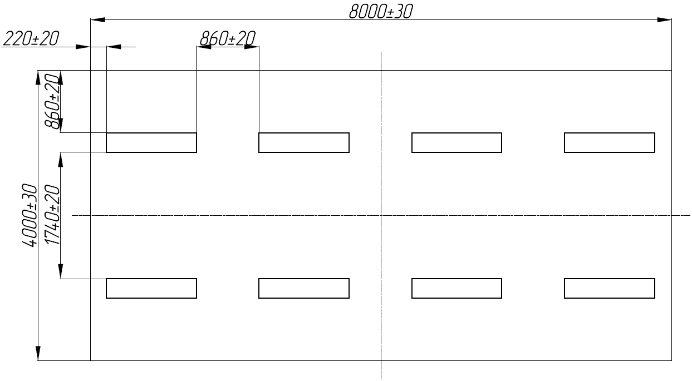

Рис. 6.3. Схема расположения светильников

Комбинированное освещение помещения.

Система комбинированного освещения заключается в дополнительной установке светильников местного освещения, предназначенных для освещения зоны расположения документов.

 – сила света источника в направлении точки А,











При  сила света будет равна



Для одной (вакуумной) лампы накаливания HB 220-100:



В одном светильнике должно быть



Таким образом, получаем, что для нормального освещения необходимо 4 лампы накаливания.

Основным преимуществом люминесцентных ламп по сравнению с лампами накаливания является более высокий КПД (15-20%)и 7-10 раз больший срок службы.

Суммарная потребная мощность осветительной установки составляет



Естественное освещение помещения

Для организации оптимального освещения на рабочем месте необходимо определить коэффициенты естественной освещенности в помещении. Падающий на рабочее место поток света состоит из света небосвода (через окна) и отражения внутреннего света, поэтому он изменяется (вместе с освещенностью) в широких пределах в зависимости от метеоусловий, сезона, времени дня. Из-за этого естественное освещение количественно не задается, а определяется соотношением (КЕО) между освещенностью помещения и значением наружной горизонтальной освещенности () при полностью открытом небосводе. КЕО оценивает размер окон, вид застекления, загрязненность окон, т.е. их способность пропускать свет. Естественное освещение регламентируется нормами СНиП определяется по таблице норм. При боковом освещении КЕО определяется так:



 – часть КЕО, определяемая светом, проникающим извне,

и  – коэффициенты, учитывающие доли света, исходящие от рядом стоящего здания.

 – коэффициент, определяющий относительную яркость противостоящего здания.

– коэффициент светопропускания (отражает потери за счет отражения в окнах)

 – учитывает повышение освещенности за счет отражения от стен и потолка.

Контроль освещения.

Для создания рациональных условий и обеспечения необходимой освещенности, экономии электроэнергии обеспечивается повседневный уход за установками освещения. Основные мероприятия заключаются в следующем:

1. контроль правильности подключения ламп (мигание), а также пускорегулирующих устройств (шум дросселей);
2. Очищение стекол световых проемов 2-4 раза в год в зависимости от запыленности, очистка светильников (4-12 раз в год) по мере загрязнения;
3. Замена ламп (перегоревших или групп по мере выработки ресурса): ЛБ, ЛД-40 Вт/8000 ч, 65 – 80 Вт/3600 ч;
4. Проверка уровня освещенности после замены ламп (она должна быть равной нормированной 1,3).

Таким фактор освещения можно отнести к оптимальному классу условий труда.

# 6.2. Анализ влияния на окружающую среду технологического процесса сборки печатной платы для системы управления шестиногим шагающим роботом

Отходами производства следует считать остатки сырья, материалов и полуфабрикатов, образовавшиеся при изготовлении продукции и полностью или частично утратившие свои потребительские свойства, а также продукты физико-химической переработки сырья, получение которых не являлось целью производственного процесса и которые в дальнейшем могут быть использованы как готовая продукция после соответствующей обработки или как сырье для переработки. Отходы в зависимости от степени негативного воздействия на окружающую среду подразделяются в соответствии с критериями, установленными федеральным органом исполнительной власти, осуществляющим государственное регулирование в области охраны окружающей среды, на пять классов опасности:

- I класс - чрезвычайно опасные отходы;

- II класс - высокоопасные отходы;

- III класс - умеренно опасные отходы;

- IV класс - малоопасные отходы;

- V класс - практически неопасные отходы;

Соблюдение требований по обращению с отходами, в том числе к их накоплению, размещению, сортировке, переработке, транспортированию, обязаны обеспечить хозяйствующие субъекты, осуществляющие данную деятельность.

Технологическому процессу сборки платы управления роботом сопутствует возникновение таких производственных отходов, как материалы бракованных печатных плат, обрезки плат, остатки флюса, припоя, использованная ветошь. Эти отходы подлежат сбору, обработке и утилизации. В целом при анализе влияния технологического процесса на окружающую среду следует рассмотреть загрязнение гидросферы, земельных ресурсов и атмосферы.

Одна из основных задач водоохраной деятельности - не допустить ухудшения состояния водного бассейна, а также восстановить и эксплуатировать загрязненные водоемы. Как правило, сточные воды поступают в канализационную сеть - систему трубопроводов, каналов и сооружений для сбора и отведения сточных вод, откуда они направляются на станцию очистки сточных вод, а после нее - в водный объект. Станции очистки сточных вод могут быть централизованными и локальными. На предприятии запускаются станции очистки во избежание попадания загрязнённых вредными веществами промывных и сточных вод в канализацию, очищение происходит в несколько этапов: механический (задержание нерастворимых примесей), биологический (минерализация, удаление органических азота и фосфора), физико-химический (очистка от растворённых примесей и взвешенных веществ), иногда дезинфекция сточных вод (обработка хлором, ультрафиолетовым облучением). Есть много вариантов очистки стоков (ионный обмен, электродиализ и др.), обеспечивающих гибкость водопотребления, достигаемую применением различных схем промывок. С точки зрения как экологической безопасности производства, так и экономической целесообразности, главной целью должны быть рационализация водопотребления и оптимизация системы очистки.

Образование промышленных и бытовых отходов загрязняет почву городов и поселений. В связи с этим органами санитарно-эпидемиологических служб осуществляется санитарный контроль загрязнения почв, который включает предупредительный надзор за проектированием и строительством сооружений по очистке и обезвреживанию промышленных и бытовых отходов, а также текущий надзор за своевременным сбором и удалением промышленных и бытовых отходов и вторичного сырья. Под контролем санитарных и природоохранных служб находится транспортирование отходов, согласование мест их размещения и переработки. В настоящее время твердые отходы чаще всего размещаются на поверхности литосферы на санкционированных и несанкционированных свалках и полигонах, где происходит их захоронение, сжигание или переработка.

Под загрязнением атмосферы понимают привнесение в нее примесей, которые не содержатся в природном воздухе или изменяют соотношение между ингредиентами природного состава воздуха. Наиболее опасным для окружающей среды фактором при разработке платы БКУ можно считать токсичные выделения в атмосферу свинца и его соединений. Поэтому, поскольку при пайке воздух засоряется вредными примесями, в систему вытяжной вентиляционной сети необходимо включить фильтр.

Фильтр - это устройство, в котором загрязненный воздух пропускается через пористые или сетчатые материалы, способные удерживать частицы вредной пыли или примеси. В качестве фильтрующих материалов применяются ткани, фильтровальная бумага, войлок, губчатые материалы, стекловата, металлическая стружка и сетка, специальные фильтроэлементы, а также специальные установки - лабиринтные камеры, скубберы с водяной пленкой и пр.

Размеры частиц вредных примесей при пайке припоем ПОС-61 составляют 2 - 7 мкм, следовательно, тонкость очистки фильтра необходимо выбирать в этих пределах. Максимальная концентрация свинца на рабочем месте при пайке 0,01мг/м3, т.е. меньше 1мг/м3, а, значит, фильтр будет класса «особо тонкой очистки».

Так как производительность вытяжной вентиляционной сети 12200 м3/ч, а бумага и картон обладают низкой удельной пропускной способностью и низкой термостойкостью, то в качестве фильтрующего материала они не подходят. Из-за этих причин выбираем фильтр Петрянова (ФП) из полимерных смол. Он представляет собой равномерный слой ультратонких волокон (1-3,2мкм) и синтетических материалов на марлевой или синтетической подкладке.

Наиболее хорошими фильтрующими свойствами обладает материал типа ФПП (перхлорвинил), но у него малая термостойкость (б0-70 гр), следовательно, используем материал ФПА (ацетат) с термостойкостью 150" С. Выбираем складчатый фильтр, обладающий почти 100%-й эффективностью и пропускной способностью до 14000 м3/ч. Он представляет собой деревянную или металлическую раму, в которой заключено несколько слоев материала типа ФПА.

Таким образом, для защиты окружающей среды от выбросов паров свинца и его соединений через вентиляционную систему предприятия применяем фильтр ФПА.

Расчет фильтра

1. Принимаем , где - максимальные размеры под фильтроэлементы,  - абсолютная тонкость очистки  = 2мкм

2.Найдем значение пористости фильтроэлемента:

3. Толщина фильтроэлемента определяется с учетом действующих на него перепадов давлений, а также с учетом технологии производства фильтроэлемента. На стадии проектных расчетов примем h - 1 мм.

4. Найдем скорость движения воздуха в порах фильтроэлемента. Для этого воспользуемся зависимостями:

 (1)

 

где - коэффициент гидравлического сопротивления фильтроэлемента;

h - толщина фильтроэлемента в направлении фильтрации;

ρ - плотность фильтрующего элемента; - скорость в порах фильтроэлемента;

- скорость фильтрации, где L - секундный расход фильтрующего вещества.

Находим скорость движения воздуха в порах при начальном перепаде давления воздуха 0,1кг /см2. Для этого преобразуем формулу (1) к виду:

,

где  ; .

Плотность и вязкость фильтрующего вещества определяется для среднего давления в 1 атм.



;

.

Примем , так как  при , т.е. 

(, что соответствует данному классу фильтра).

5. Определим площадь рабочей поверхности фильтроэлемента:



Площадь сечения воздуховода на 13-м участке:

, , , т.е. при  должно уместиться 175 слоев материала ФПА толщиной 6 мкм, что вполне возможно с учетом размера волокон ( l –З мкм).

Система вентиляции схематично показана на рис. 6.4.

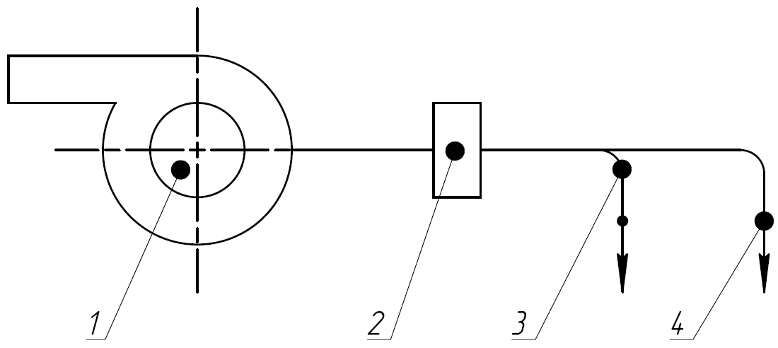

Рис. 6.4. Схема системы вентиляции

1) Вентилятор; 2) фильтр; 3) тройники; 4) дроссель-клапаны.

Фильтр очистки воздуха схематично изображен на рис. 6.5.

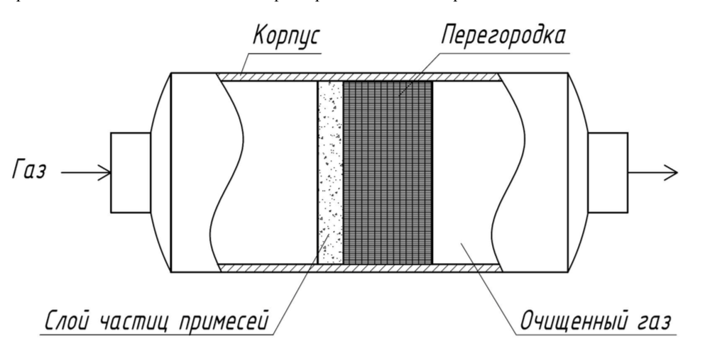

Рис. 6.5. Фильтр очистки воздуха

При регулярной сборке печатных плат необходима установка фильтра очистки воздуха. В результате применения данного фильтра обеспечивается очищение от вредных примесей воздуха, удаляемого из помещения в атмосферу.

# 7. Список использованной литературы

1. Лесков А.Г., «МАНИПУЛЯЦИОННЫЕ РОБОТЫ», Конспект лекций по курсу «ОСНОВЫ РОБОТОТЕХНИКИ» – М.: Издательство МГТУ, 2011;
2. Калеватых И.А., методическое пособие «Создание виртуальной модели манипуляционного робота, решение и программирование обратной кинематической задачи» – М.: Издательство МГТУ, 2014;
3. Павловский Е.В., Панченко А.В., «Модели и алгоритм управления движением малого шестиногого робота», журнал «Мехатроника, автоматизация, управление» № 11, – М.: Изд-во «Новые Технологии», 2012.
4. Стрелков С. П., «ОБЩИЙ КУРС ФИЗИКИ» – М.: Издательство «НАУКА», 1975. - 61 с.
5. Улли Соммер, «Программирование микроконтроллерных плат Arduino/Freeduino» – СПб: Изд-во «БХВ-Петербург», 2016.
6. Фокин В. Г., Шаныгин С. В. Обзор и перспективы развития мобильных шагающих робототехнических систем // Молодой ученый. — 2015. — №18. — С. 207-215.
7. Прата С. «Язык программирования С++. Лекции и упражнения» (5-е издание) - М.: Издательство Вильямс, 2013.
8. Бесекерский В.А., Попов Е.П., «Теория автоматического управления» - М.: Издательство Профессия, 2007.
9. Википедия – свободная энциклопедия [Электронный ресурс]. - https://ru.wikipedia.org/wiki/Алгоритм_Ли - (дата обращения: 25.05.2016).
10. Кузьмина А.О., методическое пособие «Расчет электрической исполнительной системы манипулятора» – М.: Издательство МГТУ, 2006.
11. Иванов В.А., Медведев В.С., Чемоданов Б.К., Ющенко А.С. «Математические основы теории автоматического управления» - М.: Издательство МГТУ, 1971.